封面
目 录
第一章 项目概述 1
1.1 项目概要 1
1.2 项目特色 2
1.3 核心流程 3
1.3.1 多模态数据集构建与预处理 4
1.3.2 知识向量库构建 4
1.3.3 多模态大模型训练 4
1.4 项目结果 5
第二章 项目背景 6
2.1 赛题背景分析 6
2.2 政策号召分析 7
2.3 行业技术分析 8
第三章 多模态数据收集和预处理 10
3.1 数据收集 10
3.1.1 在线数据获取 10
3.1.2 开源数据整合 11
3.1.3 中医药书籍获取 11
3.2 数据预处理 11
3.2.1 指令监督微调数据处理 13
3.2.3 强化学习数据处理 14
3.3 知识向量库构建 16
3.3.1 文本向量库 17
# 3.3.2 图片元数据向量库 18
第四章 基座模型选取和评测 19
4.1 背景 19
4.2 基座模型评测框架设计 19
4.2.1 评测目标 19
4.2.2 评测数据集 20
4.2.3 评测指标 22
4.3 结果分析与模型选取 24
4.3.1 评测结果 24
4.3.2 结果分析 30
第五章 多模态模型的构建 32
5.1 模型技术概述 32
5.1.1 大语言模型 32
5.1.2 视觉语言模型 34
5.1.3 LoRA微调技术 34
# 5.2 继续预训练 37
5.3 监督微调 38
5.3.1 微调实现与训练配置 38
5.3.2 微调结果 39
// 5.4 强化学习 （GSPO） 40
5.4.1 解耦裁剪 41
5.4.2 动态采样策略 41
5.4.3 Token级策略梯度损失 42
5.4.4 截断过滤策略 42
5.4.5 过长惩罚 43
5.4.6 强化学习实验设计 43
5.4.7 强化学习训练结果 46
5.6 多阶段课程强化学习 52
5.6.1 医学影像疾病识别阶段 53
5.6.2 基于医学影像中医诊疗阶段 53
5.6.3 基于医学影像问题的强化学习阶段 54
5.7 分布式训练 54
5.7.1 基于vLLM的推理服务端 54
5.7.2 缓存池：训练框架与推理框架的连接桥梁： 55
5.7.3 基于Deepspeed的加速训练框架 55
# 第六章 中医知识图谱构建 （Agent） 57
6.1 知识图谱构建 57
6.1.1 确定实体、关系和属性 57
6.1.2 信息抽取 58
6.2 知识图谱补全 59
6.2.1 实体对齐 59
6.2.2 节点度分布 60
6.2.3 节点一致性检测 60
6.3 知识图谱存储 60
6.3.1 Neo4j介绍 60
6.3.2 存储 61
第七章 基于检索增强生成的中医诊疗 62
# 7.1 基于知识图谱的检索增强生成 62
7.1.1 检索流程设计 62
7.1.2 优势与有效性分析 64
7.2 基于知识向量库的检索增强生成 64
7.2.1 检索流程 65
7.2.2 优势与有效性分析 65
7.3 基于WebSearch的检索增强生成 66
7.4 本章小结 67
第八章 项目总结 68
8.1 结论 68
8.2 未来展望 69
8.2.1 优化多模态融合能力 69
8.2.2 完善知识体系与推理能力 69
参考文献 71
附录一：论文成果 75

项目概述

项目概要
病理学是现代医学的重要基石，是连接基础医学与临床医学的桥梁，在疾病诊断、预后评估和治疗决策中发挥着不可替代的作用。随着数字病理技术的快速发展和人工智能在医疗领域的深入应用，利用人工智能技术辅助病理诊断已成为提升诊断效率与准确性的关键方向。2023年，国家卫生健康委等多部门联合印发《“十四五”全民健康信息化规划》，明确提出推动人工智能在病理诊断等重点专科的应用，鼓励基于高质量医学数据构建专业领域大模型。在大语言模型（Large Language Models，LLMs）快速发展的背景下，尽管通用大模型在自然语言理解方面展现出强大能力，但由于缺乏针对病理学领域的专业训练，其在处理组织学描述解析、病变分类、免疫组化结果判读、鉴别诊断推理等专业任务时，往往存在知识缺失、术语误用甚至产生“幻觉”等问题。
检索增强生成（Retrieval Augmented Generation，RAG）是缓解大语言模型知识局限、提升专业领域回答准确性的有效方法。RAG通过从外部知识库中检索与用户问题高度相关的权威信息，并将其作为上下文输入至生成模型，从而生成更具依据、更符合临床规范的回答。本项目综合运用大语言模型、关系数据库、RAG、数据挖掘与向量检索等现代信息技术，构建一个面向病理学领域的临床智能辅助诊疗系统，旨在为病理医师提供高效、精准的智能辅助工具，助力提升基层病理诊断能力，推动病理学科的数字化与智能化发展。
本项目首先从病理临床数据的规范化处理入手。通过严格筛选和清洗来自合作医院的真实病理报告数据，剔除缺失、模糊或格式不规范的记录，确保数据质量能够真实反映病理诊断的逻辑与规范。在特征工程阶段，系统提取病理报告中的关键结构化与半结构化信息，包括标本类型、取材部位、大体描述、组织学特征（如细胞异型性、核分裂象、坏死、浸润模式）、免疫组化结果（如ER、PR、HER2、Ki-67等指标表达状态）、分子检测信息及最终诊断结论等。在此基础上，提炼出病理诊断的核心要素，涵盖病变定位特征、良恶性判别依据、组织学分级/分期特征、免疫表型谱、鉴别诊断要点等多个维度。对这些要素进行深度关联分析与标准化编码（参照WHO肿瘤分类、ICD-O编码等国际标准），构建符合现代病理学理论体系的数字化诊断特征体系，为后续模型训练奠定坚实基础。
为提升病理诊断辅助模型的准确性与鲁棒性，项目采用多阶段训练策略，融合不同训练阶段的优势以增强模型对复杂病理模式的识别与推理能力。通过构建专业评测集，从术语准确性、诊断逻辑一致性、鉴别诊断完整性、报告规范性等多个维度对模型进行系统评估，最终形成具备较强泛化能力和临床实用性的病理智能辅助诊断模型。
本项目的核心技术创新在于多阶段融合训练框架。基于在海量医学文献（包括病理学教材、WHO肿瘤分类丛书、临床病理指南、权威期刊论文等）上预训练的中文大语言模型，项目依次开展监督微调（Supervised Fine-Tuning, SFT）、强化学习（Reinforcement Learning, RL）。特别地，项目采用LoRA（Low-Rank Adaptation）等参数高效微调技术，在不显著增加计算开销的前提下，将病理学核心知识（如组织学分类体系、肿瘤命名规范、免疫组化判读标准、诊断逻辑链等）隐式注入模型，显著提升其对专业术语的理解与上下文推理能力。在此基础上，项目创新性地采用Iterative Group Sequence Policy Optimization（IterGSPO）强化学习方法，该算法在阿里巴巴通义千问团队提出的 Group Sequence Policy Optimization（GSPO）基础上进行了关键性扩展，核心创新在于引入“多轮反思轨迹”（reflection trajectory）作为策略优化的基本单元。与传统强化学习方法仅优化单次生成结果不同，IterGSPO将“初始生成—接收反馈—迭代修正”的完整过程建模为一条端到端的轨迹，并以此作为训练信号的载体。这一设计使模型不仅能够学习生成高奖励的回答，更能内化“如何根据反馈进行有效修正”的元能力，从而显著提升其在复杂、多步骤任务（如病理诊断推理、代码调试、数学证明等）中的自主优化能力。
通过本项目的探索与实践，旨在为病理医师提供一个可靠、高效的智能辅助工具，有效提升病理报告撰写效率、减少诊断偏差、支持疑难病例会诊，对推动病理学科高质量发展、提升基层医院病理诊断水平、保障患者诊疗安全具有重要的现实意义。

项目特色
本项目在病理学智能辅助诊断领域的技术特色主要体现在以下四个方面：
（1）多源病理知识融合与高维语义向量表示
知识体系构建：基于《WHO肿瘤分类》（蓝皮书系列）、《Rosai and Ackerman’s Surgical Pathology》、中华医学会病理学分会指南及权威期刊（如Modern Pathology、The American Journal of Surgical Pathology）等权威资源，系统梳理病理学核心知识，构建包含六大实体（疾病、组织学类型、免疫组化标记、分子特征、诊断标准、鉴别诊断）及多类语义关系（如“属于”、“表达”、“用于鉴别”、“符合……特征”）的结构化知识框架。
向量库建设：采用Sentence Transformers框架，以Qwen3-Embedding-4B为基础编码模型，将非结构化病理文本（如病理报告、教材段落、指南条目）转化为2560维高维语义向量。该模型在中文医学文本嵌入任务中表现优异，能有效捕捉病理术语间的语义关联。所有数据以结构化问答对或诊断逻辑片段形式组织，保留完整的上下文与推理链条。
应用价值：支持基于语义相似性的病理报告检索、相似病例匹配及诊断依据追溯，为模型推理提供可解释的知识支撑。
（2）基于分布式框架的大规模模型高效训练
采用vLLM与DeepSpeed混合并行策略，在多GPU集群上实现十亿级参数大模型的高效训练。结合数据缓存与梯度检查点技术，在保证训练稳定性的同时，显著降低计算资源消耗，训练效率较单机环境提升10倍以上。
应用价值：构建“推理—缓存—训练”闭环，支持模型的快速迭代与持续优化，为复杂病理任务的模型演进提供工程保障。
（3）监督微调与强化学习
监督微调（SFT）：基于合作三甲医院提供的10万余份脱敏病理报告及结构化标注数据，进行指令微调，提升模型对病理任务的理解与执行能力。
强化学习（IterGSPO，迭代组序列策略优化）：设计包含诊断准确性、术语规范性、逻辑完整性等维度的复合奖励函数，结合动态采样与相对优势优化，聚焦于模型易错样本，提升泛化性能。
（4）多模态交互式病理智能辅助系统
多模态输入支持：系统支持文本输入（如临床病史、初步诊断疑问），未来可扩展对接数字病理图像（WSI）元数据，实现“临床—病理”信息融合。
知识检索增强生成：实时调用病理向量库，检索相似病例、诊断标准及权威文献依据。生成结果附带溯源信息（如：“该形态学特征符合《WHO Classification of Tumours, 5th edition, Thoracic Tumours》中肺腺癌的描述”）。
应用层特色：系统具备病理报告草稿生成、鉴别诊断建议、免疫组化结果解读、术语标准化校验等功能，可辅助基层医师规范书写报告，支持高年资医师进行疑难病例分析，推动病理诊断的标准化与智能化。

核心流程
本项目的核心流程如图1.1所示。
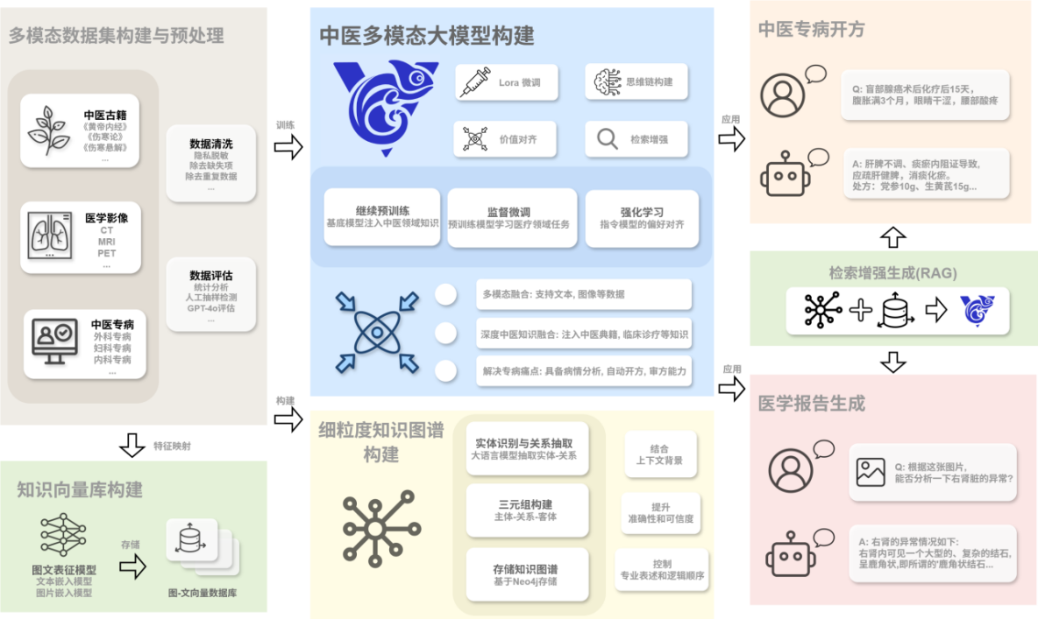
      - 项目框架图

多模态数据集构建与预处理
（1）数据预处理:收集了现代医学教科书、中医教科书、中医处方数据集、中医阅读理解数据、中医治疗计划经典、中医古籍、中医百科全书，以及许多其他与中医理论特点相关的语料库等数据，采用数据清洗、标准化等方式提高数据质量，为后续训练模型的环节打下坚实基础。
（2）多模态数据集的构建：收集了30GB+医学影像图片，构建了组织切片—病理描述的多模态数据集，为后续多阶段训练做好准备。
（3）数据评估:对现有数据样本进行统计分析后，采用人工随机抽样方法对数据进行质量校验，识别并筛选出低质量样本。在此基础上，进一步利用Qwen-Plus模型对数据集进行综合质量评估，以全面提升数据的整体质量水平。

知识向量库构建
本项目基于Faiss向量检索库构建了专业化的双模态向量数据库系统，增强了模型的知识检索能力与上下文参考质量。细节上，采用Sentence Transformers框架并选用微调过的编码模型将中医知识文本和图片转化为语义向量，最后采用多阶段动态优化策略应用于检索增强生成上。

病理学多模态大模型训练
本项目采用“监督微调—强化学习—课程学习”相结合的多阶段训练策略，系统性地将病理学领域知识注入大语言模型，逐步提升其在复杂临床场景下的专业理解、逻辑推理与辅助决策能力。整个训练流程以监督微调为基础，以课程学习为引导，并在强化学习阶段创新性地采用本项目提出的 Iterative Group Sequence Policy Optimization（IterGSPO） 算法，实现对模型反思能力与诊断鲁棒性的端到端优化。
第一阶段为监督微调（Supervised Fine-Tuning, SFT）。该阶段基于高质量、结构化的病理学标注数据集，对在通用医学语料上预训练的基础大模型进行指令微调。训练数据来源于合作三级甲等医院提供的脱敏病理报告、病理诊断模板、教学案例及权威指南摘录，涵盖常见肿瘤（如乳腺癌、肺癌、结直肠癌）、炎症性疾病、自身免疫病等多种病理类型。每条样本均包含完整的输入上下文（如临床信息、标本类型、组织学描述）与标准输出（如最终诊断、分级分期、免疫组化解读）。通过该阶段训练，模型显著提升了对病理学术语的识别准确性、报告结构的遵循能力以及对诊断逻辑链的建模能力，初步具备了执行病理相关任务的指令遵循能力。
第二阶段引入本项目提出的 IterGSPO（Iterative Group Sequence Policy Optimization） 强化学习算法，替代传统PPO或DPO方法，实现更高效、更鲁棒的策略优化。IterGSPO的核心创新在于将“生成—反馈—修正”的多轮反思过程建模为一条完整的轨迹（reflection trajectory），并以该轨迹作为策略更新的基本单元。具体而言，对于每个病理诊断提示（如一段组织学描述），模型首先生成初始诊断结论；随后由自动化奖励模型（Reward Model, RM）对该结论进行多维度评分（包括诊断准确性、术语规范性、逻辑完整性等），并可选地生成自然语言反馈（如“需补充HER2状态以明确乳腺癌分型”）；模型基于该反馈生成第二轮修正诊断，如此迭代K轮，形成一条包含K次生成与反馈交互的完整轨迹。
IterGSPO在轨迹级别执行序列级重要性采样、组内归一化优势计算与裁剪机制，确保策略更新聚焦于真正体现“反思能力提升”的样本。为应对病理领域中奖励模型可能存在的噪声或偏差，算法进一步整合Top-k优势选择、KL散度正则化以及多源奖励集成（融合规则引擎、小模型critic与ArmoRM评分），显著提升对弱RM的鲁棒性。尤为关键的是，IterGSPO仅需原始用户提示（即病理描述文本）即可自动生成训练轨迹，无需人工标注偏好对或修正样本，极大降低了强化学习在专业医学领域的数据构建门槛。
此外，项目融合课程学习（Curriculum Learning, CL）机制，对IterGSPO训练过程进行动态引导。训练按任务难度分阶段推进：初期聚焦单一病变类型的良恶性判断，中期引入多免疫组化标记联合判读（如ER/PR/HER2/Ki-67四联分析），后期处理转移癌原发灶溯源、罕见肿瘤鉴别等高复杂度场景。在每阶段中，IterGSPO通过多轮反思机制，使模型逐步学会“如何根据反馈完善诊断依据”“如何处理矛盾证据”“如何主动请求缺失信息”等高阶推理能力。这种由简到难、由单点判断到系统推理的训练路径，有效模拟了病理医师的临床思维成长过程。（展望）
综上，本项目通过SFT奠定专业基础，通过课程学习规划能力进阶路径，并通过IterGSPO实现对模型自我修正与持续优化能力的端到端训练。该多阶段融合训练框架不仅显著提升了模型在病理诊断任务中的准确性与逻辑严谨性，还为构建具备临床可解释性、可追溯性与可干预性的智能辅助系统提供了坚实的技术支撑，为病理学大模型在真实医疗场景中的安全落地开辟了新路径。。

项目结果
模型 | 选择题 | 填空题 | 简述题
 | Accuracy | Accuracy | B-1 | B-2 | B-3 | B-4 | R-1 | R-2 | R-L
GLM-4.1V(基座) | 47.58% | 26.53% | 0.177 | 0.047 | 0.013 | 0.004 | 0.278 | 0.021 | 0.278
+CPT | 41.21% | 31.19% | 0.225 | 0.071 | 0.029 | 0.012 | 0.291 | 0.026 | 0.288
+CPT+SFT | 46.78% | 36.14% | 0.252 | 0.085 | 0.036 | 0.017 | 0.316 | 0.029 | 0.299
+CPT+SFT+RL | 53.87% | 39.49% | 0.275 | 0.093 | 0.089 | 0.022 | 0.329 | 0.034 | 0.310
+CPT+SRFT | 67.44% | 47.46% | 0.305 | 0.130 | 0.085 | 0.061 | 0.326 | 0.101 | 0.308
        - 项目最终结果
本项目面向中医专病诊疗的多模态任务，构建了一套融合四阶段渐进式训练策略与课程学习机制的领域自适应框架。训练流程依次包括继续预训练（CPT）、监督微调（SFT）、强化学习（RL）以及耦合监督微调的强化微调（SRFT），旨在显著提升GLM-4.1V基座模型在中西医协同诊断中的综合表现。实验结果系统验证了该策略的有效性：在CPT阶段，通过中医长文本的领域自适应预训练，填空题准确率提升17.6%（26.53%→31.19%），文本生成指标B-1提升27.1%（0.177→0.225），为模型奠定了扎实的专业知识基础；在SFT阶段，模型实现全面性能恢复与增长，填空题准确率较基座提升36.2%（达36.14%），B-1指标提升至0.252；RL阶段取得关键突破，选择题准确率首次超越基座（53.87% vs 47.58%），R-1指标提升至0.329，显现模型在推理与决策上的进步；最终，SRFT阶段结合课程学习实现跨越式提升——选择题准确率达67.44%（相对基座提升41.7%，相对RL提升25.2%），填空题准确率提升至47.46%（相对基座提升78.9%），并在高阶文本生成质量上呈现质的飞跃：B-4精度达0.061（为RL阶段的2.77倍，基座的15.25倍），R-2召回率达0.101（为RL阶段的2.97倍）。这些结果充分表明，SRFT策略通过动态耦合监督微调与强化学习，并辅以课程学习机制，能够有效提升模型在复杂诊断与决策任务中的专业性、流畅性与知识符合度。本研究不仅为中医诊疗场景下的大模型知识注入与任务适配提供了创新性方法论，也为垂直领域智能诊断系统的构建提供了坚实的实证支撑。

项目背景

赛题背景分析
近年来，随着医疗信息化的不断深化与人工智能技术的飞速发展，临床辅助诊疗系统在疾病识别、诊疗决策支持、预后评估及个体化治疗方案制定等方面展现出巨大潜力，已成为现代智慧医疗体系的重要支撑。然而，尽管人工智能在影像识别、基因组学等医学子领域取得显著进展，病理学智能化仍面临若干关键挑战：一是病理诊断高度依赖专业术语体系与结构化逻辑，而现有通用大模型对WHO肿瘤分类、免疫组化判读标准等专业规范理解不足；二是病理报告文本虽具一定结构，但存在描述主观性强、术语表达多样、逻辑链条隐含等问题，导致信息抽取与语义建模难度大；三是高质量病理标注数据稀缺，尤其在罕见病、疑难病例领域，制约了模型泛化能力；四是病理诊断需整合组织学、免疫表型、分子特征等多维度信息，对模型的多源信息融合与推理能力提出极高要求；五是临床对诊断结果的可解释性与可追溯性要求严格，而大模型“黑箱”特性易引发信任危机。
尽管大语言模型为病理学智能化提供了新思路，但其在专业术语准确性、诊断逻辑一致性、证据溯源能力及与临床工作流的适配性等方面仍存在明显短板。因此，构建一个具备病理学专业认知与推理能力的垂直领域大语言模型，已成为提升病理诊断效率与质量、推动基层病理能力建设的迫切需求。
以专病病理诊断为切入点构建智能辅助系统，可在数据与知识两个维度实现深度聚焦。一方面，专病（如乳腺癌、肺癌、结直肠癌等）病理资料集中度高，诊断标准明确（如WHO分类、AJCC分期），便于系统化采集组织学描述、免疫组化结果、分子检测数据及最终诊断结论，构建高质量、结构化、语义一致的训练数据集。另一方面，专病场景有助于围绕“病变识别—良恶性判断—组织学分型—免疫表型解读—鉴别诊断—最终诊断”这一核心逻辑链，沉淀符合临床实践规范的知识表达体系。此类垂直聚焦不仅可显著提升模型在特定病种上的诊断准确率，还能使其在面对相似形态学表现时，结合该病特有的诊断标准与鉴别要点，生成更具临床价值的辅助建议。同时，系统可在真实应用中通过专家反馈持续迭代优化，形成“应用—反馈—优化”闭环，为未来扩展至更多病种奠定基础。
当前，基于大语言模型的病理辅助系统已在部分场景中开展探索，能够完成报告草稿生成、术语标准化、相似病例检索等任务。然而，多数系统仍局限于单一文本模态，对免疫组化图像元数据、分子检测结果、临床病史等多源信息的融合利用不足，难以复现病理医师“整合多维证据、进行综合判断”的临床思维过程。这种信息获取的单一化，削弱了模型在复杂或边界病例中的推理能力，也限制了其在真实临床环境中的适用性。针对本赛题强调的多源信息深度融合与高阶诊断推理能力，未来的病理大模型亟需在跨模态语义对齐、证据链构建、诊断逻辑可解释性等方面实现突破，构建能够统一理解组织学描述、免疫表型、临床背景等异构数据的智能推理体系，从而在诊断精确性、逻辑严谨性与临床实用性上全面提升。
本赛题旨在实现对病理多源临床数据的高效整合与深度利用，精准生成符合临床规范的智能辅助诊断建议，有效吸收专家反馈知识，并兼顾模型的轻量化与可部署性，推动病理诊断的标准化与智能化。项目将深度融合WHO肿瘤分类丛书、临床病理指南、权威期刊文献及真实病理报告等多源知识，通过将现代病理学理论与先进大模型技术相结合，实现病理知识的数字化、结构化与语义化表达，确保组织学判读、免疫组化解读、鉴别诊断等核心环节在模型中得到充分体现与灵活运用。该模型将构建覆盖病变识别、分型分级、鉴别诊断、报告生成全流程的智能决策引擎，形成“AI+病理”的创新服务模式，为提升病理诊断质量、缓解人才短缺、赋能基层医疗提供有力支撑。

政策号召分析
近年来，我国政府持续出台多项政策，为人工智能在病理等关键医学专科的应用提供顶层设计与战略支持。2017年，国务院发布《新一代人工智能发展规划》，明确提出加快人工智能在医疗领域的创新应用，研发智能诊疗助手，推动智能影像识别、病理分型及多学科会诊等人工智能医疗应用。2021年，《“十四五”国家临床专科能力建设规划》强调加强病理科等平台学科建设，推动数字病理与人工智能技术融合。2023年，《“十四五”全民健康信息化规划》进一步提出推动人工智能在重点专科的应用，鼓励基于高质量医学数据构建专业领域大模型，提升基层诊疗能力。
2023年，《关于进一步完善医疗卫生服务体系的意见》及2024年《深化医药卫生体制改革2024年重点工作任务》均强调加快人工智能和大数据在医疗卫生领域的应用，完善健康医疗大数据共享机制，推动AI辅助诊断试点落地。特别值得关注的是，国家卫生健康委于2023年启动“人工智能医用软件产品”分类界定工作，明确将“病理图像辅助诊断软件”纳入监管范畴，为AI病理产品的临床转化提供制度保障。2024年，国家病理质控中心发布《数字病理建设与应用专家共识》，鼓励探索基于大模型的病理智能辅助诊断系统，推动病理报告标准化与诊断同质化。
这一系列政策不仅为病理AI研发提供了明确方向，也降低了技术转化与临床落地的制度壁垒，向科研机构、医疗机构及企业释放了积极信号，为病理大模型从实验室走向病理科工作台奠定了坚实基础。

行业技术分析
在政策与临床需求的双重驱动下，病理人工智能领域已涌现出一批代表性技术与产品。国际上，Paige.AI、PathAI等公司基于深度学习在肿瘤检测、分级、预后预测等方面取得突破，部分产品已获FDA批准用于临床辅助诊断。国内方面，腾讯觅影、华为云EIHealth、深睿医疗等企业相继推出病理AI平台，主要聚焦于数字病理图像（WSI）的自动化分析，如肿瘤区域检测、有丝分裂计数、免疫组化阳性细胞量化等任务。
然而，当前主流病理AI系统仍以图像分析为主，对文本语义理解与诊断逻辑推理的支持相对薄弱。尽管部分系统可生成结构化报告，但其内容多基于预设模板填充，缺乏对组织学描述的深度理解与动态推理能力。近年来，随着大语言模型兴起，部分研究开始探索LLM在病理文本处理中的应用。例如，Google Health团队利用Med-PaLM 2对病理报告进行摘要生成与错误检测；国内有团队尝试将LLaMA系列模型微调用于病理术语标准化与报告生成。但这些尝试多停留在单任务层面，尚未构建覆盖“描述解析—逻辑推理—诊断生成—证据溯源”全链条的智能辅助系统。
总体来看，现有病理AI技术在图像识别层面已较为成熟，但在文本语义理解、多模态信息融合、诊断逻辑建模与可解释性生成等方面仍存在明显短板：其一，文本处理多依赖规则或浅层NLP模型，难以捕捉病理描述中的复杂语义与隐含逻辑；其二，图像与文本模态割裂，缺乏统一的语义空间进行跨模态推理；其三，生成内容缺乏权威依据溯源，难以满足临床对可解释性的要求；其四，模型训练依赖大量标注数据，在罕见病、疑难病例上泛化能力有限。
基于上述现状，亟需构建一种面向病理专病的垂直大模型，能够深度融合组织学文本、免疫组化结果、临床病史等多源信息，在统一语义空间中进行证据整合与逻辑推理。该模型应以现代病理诊断规范为内核，通过检索增强生成（RAG）机制实时调用WHO分类、临床指南等权威知识，生成逻辑严谨、依据充分、格式规范的诊断建议，并附带可追溯的文献或标准来源。通过引入专家反馈闭环与持续学习机制，模型可在真实临床环境中不断校准与优化，既提升诊断辅助的准确性与可靠性，也为病理诊断的标准化、同质化与智能化提供技术支撑，实质性推动我国病理学科高质量发展。

多模态数据收集和预处理
在LLM发展过程中，高质量数据集的构建与预处理发挥着核心作用，可视为模型能力的“基石”与“燃料”。正如计算机科学中的经典原则“Garbage in, garbage out”所强调的，模型的性能上限往往取决于其训练与检索数据的质量。在专业领域应用中，这一原则尤为重要：不仅需要对传统文本数据进行精准语义表征，还需有效整合图像等多模态异构信息，以满足复杂场景下知识表达、推理和决策的需求。本章重点介绍病理学知识库系统的多模态数据集构建实践，系统阐述了从原始网络资源、学术论文到开源数据的全面采集流程，同时详细说明了针对文本向量库及图片元数据向量库的专业化预处理方法，为后续模型训练、微调与临床应用提供了坚实的数据基础与技术保障。

数据收集

在线数据获取
通过网络爬虫程序，本项目从正保医学网（https://www.med66.com/binglixue/）、中国临床病理数字病例库（https://medbooks.ipmph.com/bl/）等权威专业平台，系统性采集了海量病理学知识资源，并在采集后进行了数据清洗、去重、术语规范化及指称消歧处理，确保信息的完整性与可用性。所构建的数据集覆盖肝、胆、胰、口腔、内分泌系统等多个病理领域。该数据集不仅是训练模型的重要数据，同时也是构建向量数据库索引与语义检索的重要数据来源，可支撑大模型在病理学语义理解、知识推理、临床问答及辅助诊疗等任务中的高效训练与应用，为实现病理智能化与精准化提供坚实的数据保障。

开源数据整合
本项目系统整合了Hugging Face、GitHub等开源平台的高质量数据集，例如PubMedVision，并进一步纳入病理学数字化资源，包括《病理学（第10版）》《组织学与胚胎学》等医学教科书。同时，收集了数十万张公开可获取的病理组织切片图片，涵盖各种常见病症以及部分罕见病症。通过对这些开源数据进行标准化处理、语义标注及格式统一，形成可直接用于模型微调和向量表示构建的补充性数据基础，为提升模型在病理学知识理解、多模态表征及临床问答推理等任务中的表现提供了坚实支撑，同时增强了模型在面对新颖或稀缺病种信息时的泛化能力。

病理学书籍获取
本项目系统收集了大量病理学数字化资源，包括《病理学》《系统解剖学》《生理学》《医学微生物学》等专业的病理学教科书，这些教科书涵盖了病理学理论体系的完整结构，从基础理论、病机分析到临床病理诊断，为构建向量库提供了系统化、层次化的知识框架。通过整理不同时期的代表性著作，可以梳理病理学理论的发展脉络，解析各学术流派的演变及其对临床实践的影响。此外，书中大量精准且专业的术语为构建病理学专业词典提供了重要原始素材，有助于解决病理学术语存在的多义性、表述多样性及标准化问题，从而支撑模型在语义理解、病变识别及诊断推荐等任务中的准确性与一致性。
        - 原始数据信息
原始数据 | 大小
病理学书籍 | 8.3GB
开源数据集 | 500MB

数据预处理
高质量训练数据对于大语言模型的病理学应用具有决定性作用。病理学理论体系博大精深，涵盖疾病发生发展机制、病变形态特征、功能代谢变化及诊断判读等复杂概念，其知识大量以专业术语、经验性描述及非结构化文本形式存在于病理学专业书籍（如《病理学》《系统解剖学》《生理学》《医学微生物学》）及临床病理医师的诊断记录与病例分析中。若缺乏准确、结构化且语义清晰的高质量数据，模型极易产生误解、幻觉或输出不符合病理学理论逻辑的内容。高质量训练数据不仅需涵盖权威教材的准确释义、疾病与病理改变的对应关系、组织学特征与诊断标准的关联，还应融合现代临床实践中的真实病理报告与病例资料，确保语言表达既符合现代医学规范，又忠实呈现病理学核心内涵。在模型微调阶段，精准标注的问答对、病变识别推理链条及诊断推荐样本可显著提升模型在具体任务中的表现；在基于人类反馈的强化学习阶段，由病理学专家参与构建的偏好数据和评价标准，则可引导模型生成更安全、合规且贴近临床实践的输出。因此，高质量的病理学训练数据不仅是提升大模型专业性、准确性与可信度的基础，更是推动人工智能在病理诊断辅助、知识传承及临床决策支持中有效落地的核心保障。
因此，本项目基于收集到的多源病理学数据资源，包括《病理学》《系统解剖学》等核心专业书籍，以及临床病理报告、组织学描述与诊断信息，经过系统化的格式化处理、脱敏、去重及语义标准化操作，构建出高质量的训练数据集。该数据集涵盖病理学基础理论、病变机制、形态学特征、诊断判读及临床关联等多个层面，跨越病理学各亚专业领域，为大模型提供了丰富、结构化且可直接用于训练的专业知识。通过这些处理步骤，数据在保证完整性与准确性的同时，也满足模型微调及向量表示构建的需求。表3-2展示了经数据清洗、重构和标准化后的病理学数据统计情况，为后续模型训练和评估提供了明确依据。
        - 统计数据
Name | Input
Medical Books | 800MB
PubMedVision | 40GB

指令监督微调数据处理
指令监督微调是模型优化的重要环节，旨在通过高质量训练数据显著提升模型在病理学领域的专业响应能力^{[9]}。在本阶段，数据严格依托学术论文、临床病理报告及权威疾病大全等可靠文本资源，这些资料因理论严谨性与临床指导价值被确立为核心数据来源。在具体实施过程中，系统首先对原始文本进行结构化预处理，保留原文的病理学术语体系及逻辑框架。例如，从中国临床病理数字病例库爬取到的数据中提取完整诊疗记录，包括病变描述、组织学特征、病理诊断及鉴别诊断要点；或从《病理学》教材疾病条目中拆分病因机制、形态学改变、功能影响及诊断标准等模块化内容。通过这种处理方式，后续构建的问答对不仅忠实再现病理学经典理论和临床实践规范，还为模型在病变识别、诊断推理及鉴别诊断建议等任务中提供了可靠的训练依据，从而有效提升模型的专业性、准确性与临床适用性。
在数据构建过程中，本项目采用大语言模型实现自动化问答对生成，利用模型的预训练知识对原始文本进行深层语义解析。具体而言，系统首先将输入文本划分为独立逻辑单元，如单个病理报告或疾病条目，然后引导模型识别其中的核心问题点，并生成对应的标准化答案。整个生成过程严格限制模型仅依据输入文本内容作答，避免引入外部假设或主观推断，同时通过规则校验确保问题表述符合病理学专业语境，答案内容与原文保持高度一致。生成的问答对涵盖病变判读、诊断依据、鉴别诊断、经典理论阐释等核心临床与学术场景，从而形成面向病理专病的、高度针对性的指令数据集，为后续模型的监督微调提供可靠、可控的训练样本，确保模型在专业问答和临床辅助诊断任务中的准确性与一致性。
为保障训练数据的质量与处理效率，系统引入局部敏感哈希算法对问答对进行去重处理。该算法通过设计专门的哈希函数，将语义相似的问答对映射到同一哈希桶中，从而高效识别潜在重复项^{[10]}。在此过程中，既保留了数据的多样性，又显著降低了训练噪声，避免模型因重复样本产生过拟合风险。经过去重与筛选后的精炼数据集严格遵循病理学知识表达规范，既保证了术语使用、证候描述及治法方药的准确性，又为模型微调提供了高信噪比的指令数据支撑，有效强化了系统在专业问答及临床辅助诊疗场景中的逻辑严谨性和内容可靠性。
        - 指令监督微调处理数据示例
原始数据 | 训练用数据
病理性萎缩（pathologicalatrophy）其发生原因分为如下几种类型。  （1）营养不良性萎缩（atrophy due to inadequate nutrition）：可由蛋白质摄入不足、消耗过多和血液供应不足引起，分为如下两种类型。  1）全身营养不良性萎缩：如糖尿病、结核病及肿瘤等慢性消耗性疾病时，长期营养不良引起全身肌肉萎缩，称为恶病质。  2）局部营养不良性萎缩：如脑动脉粥样硬化后，血管壁增厚、管腔变窄，脑组织缺乏足够血液供应引起脑萎缩。萎缩的细胞、组织和器官通过调节细胞体积、数量和功能，以适应降低的血液供应和营养补给。  ······ | {"messages":[  {"role": "system", "content": "你是一个病理学专家，请用专业的病理学知识回答问题" },  {"role":"user","content": "病理性萎缩的发生原因有哪些"},  {"role": "assistant", "content": "主要分为以下几种类型：（1）营养不良性萎缩···  " }  ]}

强化学习数据处理
本项目提出了一种全新的强化学习对齐算法——IterGSPO。
在数据处理层面，IterGSPO的最大优势在于大幅简化了强化学习所需训练数据的构建流程。传统基于人类反馈的强化学习方法（如PPO）通常依赖高质量的人类偏好对（human preference pairs）或人工标注的优劣样本，而直接偏好优化方法（如DPO）虽可从偏好数据中隐式学习，但仍需成对的正负样本。这些数据的获取成本高、标注难度大，尤其在专业领域（如病理学）中，高质量偏好数据极为稀缺。
相比之下，IterGSPO仅需用户提供原始提示词（prompt）即可启动训练流程。具体而言，对于每一条输入提示，系统通过当前策略模型自动生成一条包含多轮迭代的反思轨迹：首轮生成初始回答，随后由奖励模型（Reward Model, RM）对该回答进行评分，并可选地生成自然语言反馈；模型基于该反馈生成第二轮修正回答，如此循环K轮，形成完整的轨迹。整个轨迹的最终奖励由末轮回答质量及相对于初始回答的改进程度共同决定。由于轨迹完全由模型自身生成并由自动化的RM评分，无需人工标注偏好对或修正样本，因此极大地降低了强化学习数据集的构建门槛。
为提升算法在弱奖励模型或噪声奖励环境下的鲁棒性，IterGSPO在数据处理与策略更新阶段引入多项增强机制。首先，采用组内归一化（within-group normalization）对同一提示下生成的多条轨迹奖励进行标准化，削弱RM绝对评分偏差的影响；其次，实施Top-k优势选择策略，仅对组内奖励最高与最低的若干轨迹计算梯度，有效过滤低质量或异常样本；此外，系统支持多源奖励集成，可融合来自不同RM（如ArmoRM）、规则引擎或小模型critic的评分信号，提升奖励信号的可靠性与多样性。同时，为防止策略过度偏离初始监督微调（SFT）模型，算法引入KL散度正则项，约束策略更新幅度，保障训练稳定性。
IterGSPO通过以反思轨迹为单位的端到端训练范式，实现了“仅需提示词即可开展强化学习”的轻量化数据处理流程。该方法不仅显著降低了专业领域强化学习的数据构建成本，还通过多轮反馈机制增强了模型的自我修正与持续优化能力，为大语言模型在病理学等高专业性场景中的对齐训练提供了高效、可行且可扩展的技术路径。

多模态数据集构建
“西诊中治”，即西医诊断、中医治疗，是一种结构化、系统性的医疗模式。它并非两种医学体系的直接组合，而是一种旨在充分利用两种医学优势的正式诊疗路径。在该模式中，利用现代西医的先进的技术手段和对病理生理进行深层理解，提供一个精确的、以病因为中心的“病”的诊断；并结合传统中医药（TCM）“辨证论治”的核心理论，对人体的整体功能状态，即“证”，进行评估，因此实现1+1>2的整体治疗。基于已有的医学影像数据集和中医候诊数据集，我们构建了”西诊中治”的图文数据集，即医学影像-中医治法数据集。通过该数据集我们希望能够对模型注入“宜中则中、宜西则西”的的中西医结合诊断诊疗知识。
中医病症与西医病证存在大量的命名方式不同但语义重叠的实体，比如西医中的肺炎，在中医称为“肺痈”或“肺热”等，因此我们在已构建中医病症-中医治疗数据集的基础上，通过名称映射获取中医治法-西医疾病的连接，具体来说，对于"肺痈"，"肺热"映射为"肺炎"，"乳岩"映射为"乳腺癌"，获取西医疾病名称到中医治法的联系。
我们的目标是得到西诊中治的多模态数据集，因此在获得西医疾病-中医治法的基础上进一步通过Qwen3-Embedding编码模型，将西医疾病名称文本转化为2560维的语义向量进而用来查询3.3.2中的图片元数据向量库中相同语义的医学影像的临床诊断描述，进一步匹配医学影像图片。具体实现如图所示

知识向量库构建
LLM凭借其卓越的语言理解与生成能力，在各类自然语言处理任务中表现出显著优势。然而，LLM在专业应用中仍存在明显局限性。首先，训练数据的滞后性使模型知识边界受限于训练截止时间，无法获取训练之后产生的新知识^{[11]}；其次，模型在专业领域的知识深度不足，容易出现“幻觉”现象，即生成内容虽表面合理，但实际上存在错误或虚构信息。在中医等专业性强、知识体系复杂的领域，这一问题尤为突出，可能导致辨证推理、方药推荐或病机分析出现偏差，从而影响临床辅助决策的准确性与可靠性。
针对上述挑战，本研究构建了专业化的双模态向量数据库系统，包括文本向量库与图片元数据向量库两大部分。该系统基于Facebook AI Research开发的Faiss向量检索库^{[12]}，并针对病理学知识特点进行了深度优化，有效应对了大规模专业语料库中的语义检索难题。通过将向量数据库作为外部知识源与LLM相结合，形成RAG框架，使模型能够实时访问并引用最新的、专业化的病理学知识，从而显著提升输出内容的准确性、专业性及临床适用性，实现对复杂辨证论治任务的高效支持。

文本向量库
文本向量库采用Sentence Transformers框架进行构建，基础编码模型选用Qwen3-Embedding-4B，将病理学领域的知识文本转化为2560维的高维语义向量。该嵌入模型在中文语义理解任务中表现优异，尤其擅长处理病理学专业术语密集、逻辑严谨且语义复杂的文本内容，如组织学描述、病变特征、诊断标准、鉴别要点以及临床病理关联等。为提升向量表征的实用性与任务适配性，原始数据以结构化的问答对形式进行组织，每条记录均包含完整的“问题—答案”上下文信息，并保留关键的病理诊断逻辑链条，例如病变定位、良恶性判断依据、免疫组化结果解读及最终诊断结论等细节。这种数据组织方式不仅确保了语义表征的专业性、完整性与可解释性，还使向量库能够有效支持复杂临床场景下的语义检索需求。在实际应用中，该向量库可精准捕捉病理知识之间的深层语义关联，为多轮交互、渐进式诊断推理以及基于证据的智能辅助决策提供强有力的语义支撑，从而生成符合临床实践规范的结构化响应。
向量库基于FAISS构建，具备智能化索引选择机制，可根据数据规模与查询复杂度自动适配最优检索策略，实现高效向量检索与相似性匹配。系统同时采用向量量化技术，将原始向量压缩至原存储空间的1/4至1/16，例如在IVFPQ配置下，128维向量经m=8、bits=8量化后仅需8字节存储，大幅降低存储开销。该向量库覆盖约 条病理学知识条目，在此规模下平均查询响应时间保持在50ms以内，满足临床实时检索和智能问答系统的高性能要求。FAISS的两阶段检索架构和底层优化使系统在大规模数据集下的检索性能较同类系统提升1.5至4倍，同时保证了语义匹配的准确性与向量表示的一致性。

图片元数据向量库（展望）
针对中医领域图像资源的特殊性，本研究构建了专用的图片元数据向量库，系统性解决了传统纯图像向量库在中医应用中面临的技术挑战。该库采用BGE-VL-large多模态模型，将图片及其关联文本描述进行向量化编码，使图像信息能够以语义形式参与检索与推理。BGE-VL-large在图文匹配任务中表现优异，能够精准捕捉图像特征与文本语义的对应关系，确保检索结果的专业性与可靠性。数据规模方面，图片元数据向量库涵盖近1,000种中药材高清标本图片及其详细属性描述，同时整合了超过10万张医学影像资料，包括CT、X光等多模态临床影像及其诊断文本。系统对图片元数据进行向量化编码，而非直接处理图像像素，这种方法在保留视觉信息的同时，大幅降低了存储与计算开销。通过输入图片或文本描述，系统能够快速检索相似图像并返回对应的临床信息，为中药材鉴别、舌诊、面诊及影像辅助诊断等场景提供直观的视觉参考，显著提升中医诊疗的准确性与效率。此外，图片元数据向量库与文本向量库协同工作，实现跨模态信息融合，使大语言模型能够在多模态环境下综合分析病情。例如，在面诊或舌诊过程中，系统不仅可匹配相似图像，还能结合文本病案和症状描述生成符合中医辨证逻辑的诊疗建议。这一多模态检索与分析机制，不仅提升了模型对中医复杂临床信息的理解能力，也增强了诊疗建议的可解释性和临床适用性，为智能化中医辅助诊疗系统的构建提供了坚实的数据支撑。

基座模型选取和评测

背景
近年来，人工智能领域经历了深刻的范式变革，其核心路径从针对特定任务独立训练的专用模型，逐步演进为基于大规模通用化“基座模型”（foundation model）进行下游任务微调或适配[13]。基座模型（如BERT、LLaMA等）通过在海量无标注数据上实施自监督预训练，能够高效捕捉语言的深层结构、世界知识，以及复杂的语义理解与逻辑推理模式，从而在文本分类、机器翻译、问答系统等多种自然语言处理任务中展现出卓越的泛化能力。基座模型不仅为下游任务提供统一且强大的表征基础，还显著提升了模型开发效率和可迁移性，使得从通用语义理解到专业领域应用的技术实现更加可控与高效。因此，“基座模型选择”已成为人工智能各垂直领域应用构建流程中的关键前置步骤[14]。其内在知识覆盖的广度与深度、逻辑推理能力、语义表征的鲁棒性与可迁移性，直接决定了后续任务适配的上限及系统整体性能的稳定性。由此，对基座模型进行系统化评估与量化分析，是构建高效、可靠人工智能的必备环节。
在医学人工智能领域，通用模型的知识体系已展现出较为成熟的发展态势，并在迁移学习与领域适应过程中显示出对多种医学任务的良好泛化能力。然而，当前开源多模态大语言模型在多模态信息融合方面表现薄弱。这一局限性制约了先进人工智能技术在病理学诊疗场景中的深度应用。
基于此，本部分旨在系统评估并筛选当前开源多模态基础模型，以识别最具潜力的模型架构，用于支持病理学诊疗相关任务。评估重点包括：①病理学知识覆盖能力及证候-病理推理能力；②多模态信息交互理解能力（文本、影像及结构化临床数据的融合）；③下游微调适应性及可解释性设计。筛选出的最优基座模型将作为本项目核心基础，支撑面向病理学的模型微调、强化学习及临床效果验证，确保大模型在病理学诊疗中既具有科学可靠性，又具备临床实用性。

基座模型评测框架设计

评测目标
为系统、科学地评估现有开源多模态大语言模型在病理领域专业知识掌握水平及其临床适应能力，本项目构建了一套多维度、多层次的综合性评测框架。该框架的评测目标主要划分为两大核心能力：一是医学文本理解与处理能力，二是医学图文信息解读与综合判断能力。在医学文本理解维度，评估范围涵盖病理学学科领域，包括但不限于肿瘤、肝胆等多个领域。该维度旨在检验模型对复杂病理理论及临床文本信息的解析、逻辑推理和应用能力，确保其在病理诊疗中能够准确理解和处理专业知识。在医学图文信息解读维度，评测重点考察模型对视觉病理信息的识别与理解能力。核心任务包括组织切片的形态特征识别、病理图像特征提取及疾病判断（与现代病理诊断关联）、以及基础医学知识的可视化内容理解。此维度旨在评估模型在多模态信息融合下进行综合判断的能力，从而验证其在病理诊疗场景中对文本与影像信息的协同推理能力。

评测数据集
参照已有研究，本项目选择了选用2017-2021年医师资格证考试整理得到的数据集作为基座模型评测数据集：
肿瘤病理覆盖常见癌与肉瘤的组织分型、分级、免疫组化标记和分子病理（EGFR、HER2、ALK 等）。典型题型包括：根据乳腺浸润性导管癌的 ER/PR/HER2 结果选择靶向药物，或依据肺腺样结构且 TTF-1(+)、NapsinA(+) 给出最可能诊断。图像类型涵盖 HE 低倍/高倍、IHC 染色及 FISH 荧光图。肝肺病理内容包括肝脏部分聚焦病毒性肝炎分级分期、脂肪肝/酒精肝、肝硬化及 HCC 早期演变；肺脏部分涵盖 COPD、肺纤维化、肺炎型腺癌和小细胞癌。示例题型有：根据 Masson 染色肝穿组织判断蓝色区域病变及分期，或结合吸烟史、CT 左肺门肿块及镜下燕麦样细胞、Syn(+) 给出诊断。口腔病理约内容包括口腔白斑/红斑、鳞癌分级、成釉细胞瘤及唾液腺多形性腺瘤/腺样囊性癌。示例：舌缘溃疡 3 个月不愈，镜下见角化珠且浸润深度 4 mm，判断分化程度及 T 分期。图像含口腔镜图、切片 HE 及 Pan-CK 免疫组化。内分泌病理覆盖甲状腺乳头状癌（核沟、包涵体）、嗜铬细胞瘤、肾上腺皮质癌和垂体腺瘤。示例：甲状腺细针穿刺见核沟及假包涵体且 BRAF V600E 突变阳性，选择首选术式。图像含甲状腺 FNA 涂片、Ki-67 标记及 CT 增强。
本项目构建了一个包含500道测试题的多模态病理能力评测集，充分保障了评测的专业聚焦性与领域特异性。评测集结构设计如表4.1所示：
        - 评测集结构
模态类型 | 题目类型 | 题量 | 中医领域覆盖 | 示例
文本 | 选择题 | 500 | 100% | 男，59岁，体检发现血糖升高。既往体健，查体：T 36  ……
 | 简述题 | 500 | 100% | S-100蛋白在哪些细胞类型和肿瘤中常见阳性表达 ……
图文 | 多模态评测集 | 606 | 100% | 在这张图像中可以观察到什么？images/ankle071718.png

对于医学文本问题，按题目类型分为两种，分别是选择题、简述题。详细的格式如下表表4.2、表4.3所示：
        - 选择题示例
Question | A | B | C | D | E | Answer | Category
女，62岁。发热，咳嗽，咳…… | 肺炎支原体 | 肺炎链球苗 | 铜绿假单胞菌 | 肺炎克雷伯杆菌 | 金黄色葡萄球菌 | E | 呼吸系统感染性疾病
男，59岁，体检发现血糖升…… | 阿卡波糖 | 那格列奈 | 胰岛素 | 二甲双胍 | 罗格列酮 | D | 代谢性疾病
男，32岁。活动后心悸、胸…… | 风湿性心脏瓣膜病 | 房间隔缺损 | 肥厚型心肌病 | 限制型心肌病 | 冠心病" | C | 心肌病
男，24岁。间断咳嗽2天。…… | 血D-二聚体 | 胸部B超 | 胸部X线片 | 肺功能 | 动脉血气分析 | C | 呼吸系统疾病
        - 简述题示例
问题 | 参考文本 | 关键词 | 主题
恶性肿瘤的生长方式有哪些特点？ | 恶性肿瘤的生长方式主要表现为浸润性或外生性生长。其中，浸润性生长是指肿瘤细胞向周围组织侵入扩展，缺乏完整包膜…… | 恶性肿瘤  生长方式  …… | 肿瘤的生长与扩散

为确保评测内容的高质量与临床真实性，本项目对原始数据实施了严谨的多层级质量控制与标准化处理流程。选择题部分均来源于权威的2017-2021年医师资格证考试整理得到的数据集，能够多角度评估模型在不同认知层次上的知识掌握与运用能力——既包括对基础事实的准确记忆，也涵盖对病机规律的综合分析与逻辑推演，乃至诊疗路径的合理排序及辨证要素的精准匹配。简答题部分则依据病理学临床问答的实际需求，从丰富的病理学问答语料中随机抽取500个典型问答对作为测试样本，覆盖内科等多个高频诊疗领域。此类设计不仅保证了测试任务的多样性与代表性，还能够更真实地反映模型在不同病种、不同知识类型及不同临床情境下的综合表现，为后续性能分析与优化提供坚实的数据基础。

评测指标
为全面且客观地评估基座模型在病理学多模态任务中的性能，本研究构建了分层化、多维度的评估框架，针对不同题型的认知特点与输出形式设计差异化的评价指标体系。对于客观题（如选择题、填空题），采用基于精确匹配的准确率指标，以量化模型在基础知识记忆及辨证论治规则掌握上的准确性；对于主观题（如简述题），则结合自动化语义相似度评估与人工临床专家复核，既考察输出的形式正确性，也重点评估语义合理性、临床逻辑与辨证思路的严谨性。通过这种多层次评估方式，能够更全面地反映模型在知识理解、推理能力及临床应用潜力等方面的综合表现，为模型优化与临床适用性验证提供科学依据。
1.客观题(选择题/填空题)
准确率(Accuracy)是衡量模型在选择题中选出正确答案的比例，反映了模型在处理有明确答案选择的任务上的正确性，计算方法如公式（4.1）所示
$$\begin{aligned}\text{Accuracy}=\frac{\text{Correct}}{\text{Total}}\#(4.1)\end{aligned}$$
2.主观题(简述题)
使用BLEU^{[17]}、ROUGE^{[18]}和BertScore^{[19]}评估它们的相似度。
（1）双语评估助手（BLEU）指标用于量化生成句子和参考句子之间的相似度，通过评估n-gram重叠来衡量句子级别的流畅性。公式如下：
Pn=C∈{Candidates}​n-gram∈C​Countclipn-gramC'∈{Candidates}n-gram'∈C'​Countclipn-gram'#(4.2)
$$\begin{aligned}BLEU={BP}^{*}exp\left[\left(\sum_{n=1}^{N}{w_{n}}logp_{n}\right)\right]\#(4.3)\end{aligned}$$
其中W代表n-gram的权重，BP是惩罚因子，P代表n-gram的准确率。
（2）用于摘要评估的召回导向的替补（ROUGE）指标测量生成输出和参考摘要之间的n-gram重叠，使用ROUGE-1、ROUGE-2和ROUGE-L基于最长公共子序列中的词匹配来评估模型响应的质量。公式如下：
ROUGE-N=S∈{ReferenceSentences}​gramn∈S​CountmatchgramnS∈{ReferenceSentences}​gramn∈S​Countgramn#(4.4)
Count表示在生成文本和参考文本中同时出现的n-元的数量，Count(gn)表示在参考文本中出现的n-元的数量。
$$\begin{aligned}\text{ROUGE-L}=\frac{\left(1+β^{2}\right)⋅\text{LCS}{\left(X,Y\right)}^{2}}{\text{len}\left(Y\right)⋅\text{LCS}\left(X,Y\right)+β^{2}⋅\text{len}\left(X\right)⋅\text{LCS}\left(X,Y\right)}\#(4.5)\end{aligned}$$
其中LCS(X,Y)是最长公共子序列长度，len(Y)是参考文本长度，len(X)是生成文本长度，β是召回率权重系数。
（3）BertScore基于BERT模型输出的词嵌入的余弦相似度进行计算。它包括两个核心指标：精确度和召回率。精确度衡量生成文本中的词与参考文本中的词的匹配程度，而召回率衡量参考文本中的词与生成文本中的词的匹配程度。公式如下：
PBERT=1xxj∈x​maxxi∈xxiTxj#(4.6)
RBERT=1xxi∈x​maxxj∈xxiTxj#(4.7)
$$\begin{aligned}F_{BERT}=2*\frac{P_{BERT}*R_{BERT}}{P_{BERT}+R_{BERT}}\#(4.8)\end{aligned}$$
-$x$是作为参考给出的文本的嵌入；
-$\tilde{x}$是作为参考给出的文本的嵌入。

结果分析与模型选取

评测结果
（1）选择题评测结果分析
基于构建的多模态病理学评测基准，本研究对多个主流开源多模态大语言模型在选择题任务上的表现进行了系统评估，实验结果如图4.1所示。
从图4.1可见，各模型在选择题正确率差距较大，反映出当前大模型在病理学等的学科知识的掌握存在明显不足。这一现象可能与训练数据中医学内容覆盖有限，或模型在理解高度抽象概念及复杂术语关联方面的能力受限有关。
据图可见，GLM-4.1V-9B-Thinking在选择题任务中表现不错，其次是Qwen2.5-VL-7B-Instruct在选择题准确率上略高，面对这种情况，本团队选择进一步考察，即本团队勘察了每一个模型测试时的各项指标（答题思路，答题耗时等），综合考量之后，本团队发现InterVL3_5-8B才是最优的选择，InterVL3_5-8B不仅思路清晰符合逻辑，并且耗时也较短，其是最有潜力、最适合拿来开发的模型，反观GLM-4.1V-9B-Thinking，虽然此模型正确率高达97.00%，但是其思考过程过于抽象与不可控，其思考耗时过长，这也预示着此模型不适合进一步的发展训练，在监督微调方面的潜力不如InterVL3_5-8B。在医学选择题这一类需要精准理解题意、辨析干扰选项并进行逻辑推断的任务中，InterVL3_5-8B展现出扎实且可靠的能力，其思考过程和耗时揭露了它就是最稳定的模型。
此外，InterVL3_5-8B在病理学领域的优势尤为明显，其在内科等学科的领先表现，以及对抽象概念和复杂关联的精准理解，充分证明了其模型架构与训练策略在处理模式化、规则性强但概念抽象的知识领域中的有效性。这一特性为构建病理学的智能医疗应用提供了宝贵的优势，使模型不仅能够支持知识问答，还能在临床辅助决策中展现高度专业性和可靠性。
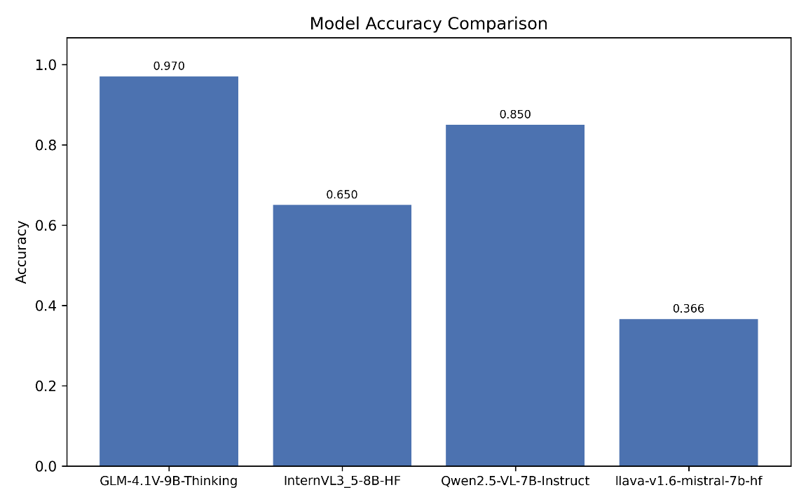
      - 填空题各科目准确率

（2）简述题评测
从评测结果来看，InterVL3_5-8B 模型表现尤为突出：其 ROUGE-L 达到 21.04，BLEU-4 达到 12.20，双双高居榜首，明显拉开与次位模型的差距。相较之下，qwen2.5-VL-7B的 ROUGE-L 为 19.82、BLEU-4 为 9.89，虽已位居第二，但在更长距离词序匹配与专业术语连贯性上仍落后 1–2 个百分点；Llava-v1.6-mistral-7b与GLM-4.1V-9B-Thinking则分别停留在 11.97 5.99 和 10.80 5.38的区间，几乎只有头名模型的一半得分，尤其是在选择题部分准确率最高的GLM-4.1V-9B-Thinking，在简述题部分表现最差，也反应了在选择题那里发现的问题，即思考过程过于抽象与不可控，提示其在复杂病理机制描述与精准措辞方面仍有显著不足。
这样的差距在病理学场景下尤为关键：一段合格的病理学简述不仅要准确提及“核异型”“基底膜浸润”“纤维化分期”等核心术语，还必须按照“形态改变→机制阐释→临床意义”的严谨顺序展开，任何跳跃或遗漏都会直接影响知识传递的完整度。InterVL3_5-8B之所以能在 BLEU-4 上领先，正是因为它更擅长把多组专业概念组织成 4-gram 级别的惯用表达，例如“血管内皮生长因子介导的微血管增生”“假小叶结构外周炎细胞浸润带”，从而让人一眼就能对应到教科书级别的标准表述；而 ROUGE-L 的优势则表明，它在覆盖参考答案关键信息点的同时，还能保持长句逻辑的顺滑衔接，减少因生硬拼接导致的语义断裂。
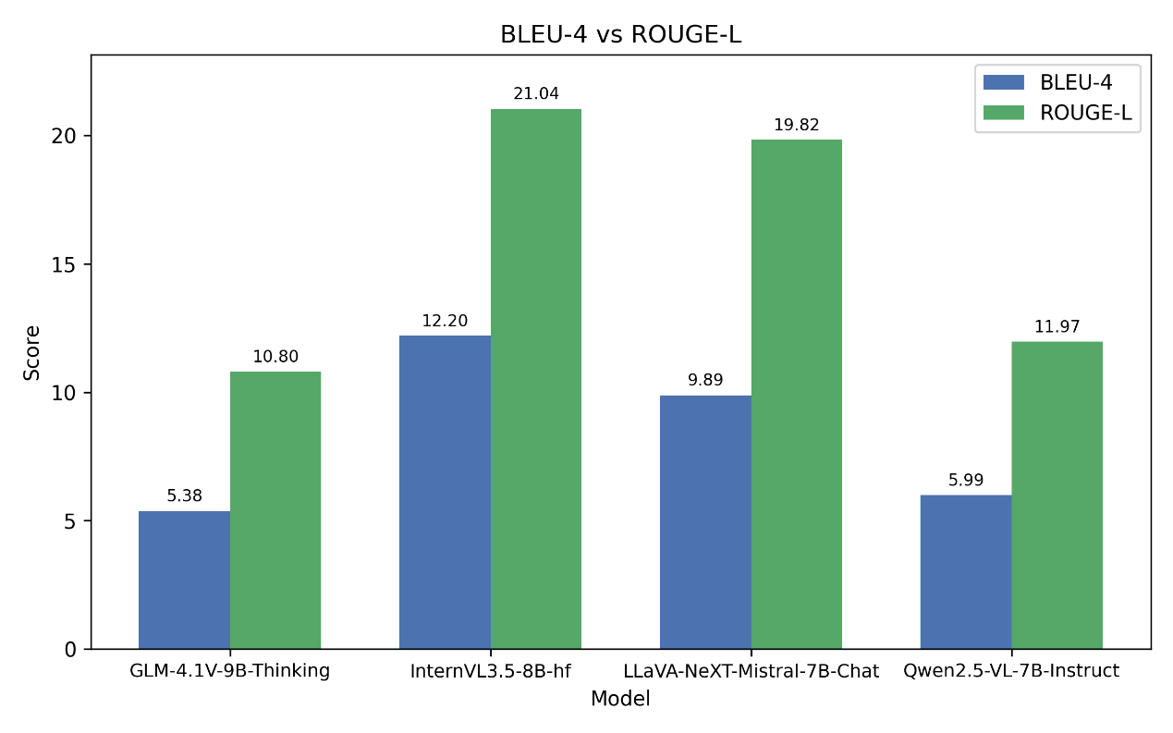
      - 简述题评测集结果
（3）多模态评测
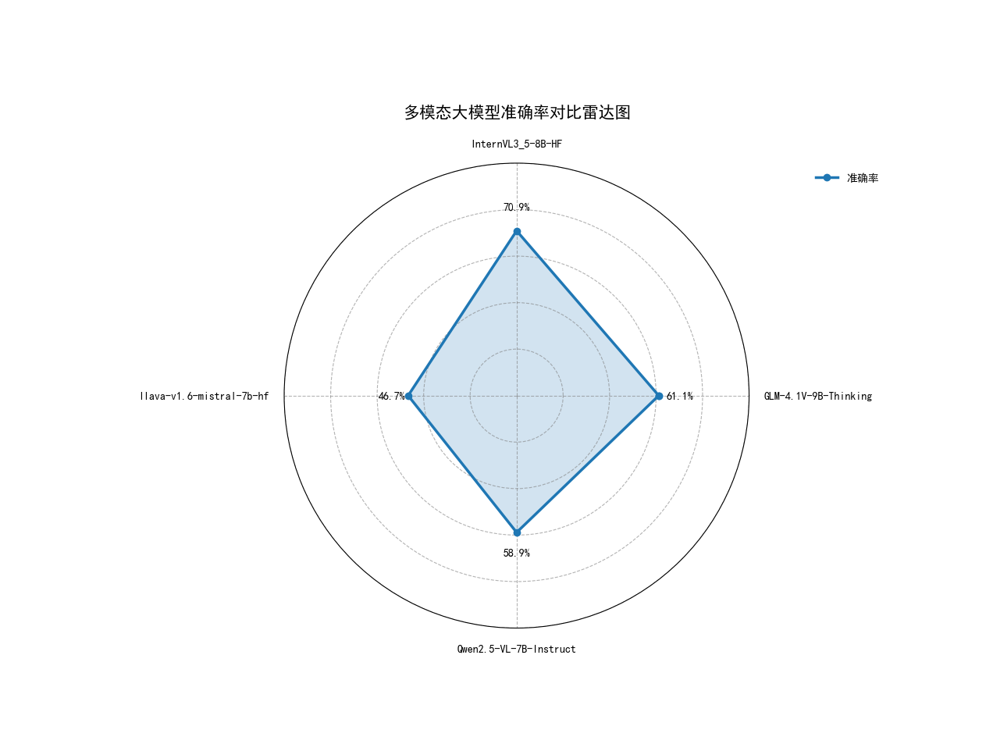
      - 多模态评测集结果
图4.3的多模态评测结果（雷达图）显示。综合分析雷达图数据可见，InterVL3_5-8B以70.80%的准确率遥遥领先，不仅大幅超过Llava-v1.6-mistral-7b（46.70%）和Qwen2.5-VL-7B（58.90%），也比GLM-4.1V-9B-Thinking（61.10%）高出近10个百分点。这一显著优势充分体现了其在病理学特色多模态任务中卓越的图像解析与模式识别能力，为构建病理学多模态大模型提供了关键支撑。
尤其值得关注的是，该任务聚焦于病理图像与临床文本的联合理解，要求模型不仅要精准识别显微镜下复杂的组织结构、细胞形态及病变特征，还需结合上下文语义进行推理判断。InterVL3_5-8B在此类高专业性、高精度要求的任务中仍能保持如此高的准确率，充分体现了其强大的图像解析能力、精细的模式识别机制以及对医学语义空间的深刻建模能力。这种能力并非仅依赖参数规模，而是源于其针对病理场景优化的训练策略、数据增强方法及多模态融合范式。
这一显著性能优势不仅验证了InterVL3_5-8B作为前沿多模态模型的技术先进性，也为未来构建面向临床诊断、病理辅助决策、医学教育等实际应用场景的专用多模态大模型提供了关键技术支撑与实践范例。其成功经验可为后续模型在垂直领域的能力迁移、知识蒸馏、小样本适应等方面提供重要参考，推动人工智能在医学影像智能化道路上迈向更深层次的应用落地。
综上所述，InterVL3_5-8B在病理学开放式简述任务中不仅实现了指标层面的全面领先，更通过高阶 n-gram 匹配与关键信息覆盖的双重优势，展现出对复杂医学知识链条的深度建模能力。对于需要自动生成高质量病理学教学文本、辅助病理报告模板撰写或构建智能答疑系统的场景而言，它提供了当前评测中最可信赖的基座模型选择。

结果分析
基于综合评测结果，本研究最终选定InterVL3_5-8B作为基础架构模型，以支撑病理学领域知识增强训练。该模型在核心知识评估中展现出显著优势：
（1）结构化知识掌握能力：在选择题闭卷测试中，其准确率超越大多数参评开源模型，表明其对病理学经典知识的系统化理解具有领先性；
（2）多模态病理学认知能力：在视觉-文本交叉任务中表现尤为突出，综合选择题准确率达70.89%，这验证了其跨模态特征对齐能力可有效支撑病理学知识的深度建模；
（3）领域适应潜力：上述优势表明该模型具备病理学多模态知识融合的底层能力架构，为后续注入高价值领域知识提供了良好基础，对病理学诊疗决策制定具有关键价值。
基于多维度综合评测结果，本项目选定InterVL3_5-8B
作为病理学智能辅助诊疗大模型的基座模型。其在以下核心能力上展现出显著优势，充分满足病理学多模态知识融合与诊疗决策支持的需求：
选择题：65.00%准确率，进一步考察后发现此模型思考过程最具逻辑，展现强逻辑推理与干扰项排除能力，SFT后的潜力巨大。
多模态选择题：InterVL3_5-8B准确率绝对领先，较次优模型（GLM-4.1V-9B-Thinking）提升9.7个百分点，彰显跨模态对齐能力对病理学的关键支撑。雷达图面积最大，直观反映多模态协同能力的全面性，尤其适配需图文融合的病理学场景。
简述题：BLEU/ROUGE指标：在BLEU、ROUGE等高阶语言模型指标显著领先，体现复杂医学术语的长句表达能力。确保生成内容专业聚焦。
综上所述，该模型在病理学领域的适应潜力与基座价值以及病理学知识融合架构优势和病理学核心任务的优势，证明其底层能力适配病理学知识的高度抽象性与模式化特征。

多模态模型的构建

模型技术概述

大语言模型
LLMs是预训练语言模型的一个特殊类别，通过扩展模型规模、预训练语料库和计算能力来获得。由于其庞大的规模和在大量文本数据上的预训练，LLMs展现出特殊能力在许多自然语言处理任务中无需特定任务训练即可取得显著性能。在深度学习和人工智能的快速发展中，LLMs已成为研究和应用的前沿领域。LLMs是基于变换器架构的复杂模型，它们通过自回归、自编码或编码器-解码器等不同的架构设计，能够处理和生成自然语言文本。这些模型在训练过程中，通常涉及对包含数亿至数万亿个token的大规模语料库的学习，从而积累起庞大的语言知识和模式识别能力。值得注意的是，LLMs的参数规模通常至少达到十亿级别，这使得它们能够捕捉到语言中的细微差别，并在各种语言任务中展现出卓越的性能^{[20]}。LLMs的发展现状体现了其在模型规模、预训练方法和应用场景上的全面进步，为NLP领域带来了新的突破和可能性^{[21]}。然而，随着模型的不断扩大，计算资源的消耗和模型的公平性等问题也逐渐凸显，需要进一步研究和解决。
（1）大语言模型发展脉络
自然语言处理领域经历了多次重大的技术变革，从最初的基于规则的方法逐步发展到现代的深度学习和LLMs。这些变革不仅提高了模型的性能和应用广度，还显著提升了语言理解和生成的能力。本文将回顾NLP发展中的几个关键阶段，如图5.1所示，展示从基于规则的模型到LLMs的发展历程。首先是早期阶段。
基于规则的模型：最初的NLP系统主要依赖领域专家制定的规则构建。这些基于规则的模型虽然能够解决特定问题，但由于手动规则制定的劳动密集性和高成本逐渐被机器学习模型所取代。
统计语言模型阶段：这一阶段的语言模型基于马尔可夫假设，通过学习示例序列中单词出现的概率来预测单词。SLMs通常使用N-gram模型，但受限于高维和对计算能力的巨大需求。虽然增加上下文窗口可以提高预测准确性，但SML仍然受到高维度的限制和高计算需求的影响^{[22]}。
机器学习时代：机器学习模型通过从训练数据中自动学习规则，避免了手动规则制定。然而，这些模型仍需要领域专家进行特征工程方面的人工干预[43]。支持向量机和隐马尔可夫模型等技术在这一时期得到了广泛应用，显著提升了NLP系统的性能^{[23]}。
神经语言模型阶段：这一阶段引入了神经网络，例如循环神经网络，作为概率分类器。NLM的一个关键优势是它们能够学习单词的分布式表示（即词嵌入），这有助于将语义相似的单词映射到嵌入空间的相近位置，从而提高模型对未见序列的泛化能力^{[24]}。
深度学习阶段：深度学习技术推动了NLP的飞跃，起初通过密集文本向量表示模型及计算硬件加速，NLP引入了卷积神经网络、循环神经网络、长短期记忆网络等深度网络。
上下文感知表示学习阶段：上下文感知的ELMo等模型利用双向LSTM在大规模语料上预训练，显著提升了任务性能^{[25]}。
预训练模型阶段：BERT和GPT-1等基于Transformer的预训练语言模型通过自监督学习在大规模文本上捕捉广泛语言知识，并通过微调适应各类任务，极大提升了模型的通用性和性能。
大语言模型阶段：LLMs如GPT-3及其后继者，通过扩大数据和模型规模，展示了解决复杂任务的强大能力^{[26]}。GPT-3的成功启发了其他LLMs的发展，推动了NLP领域的又一次革新，尤其是ChatGPT和GPT-4的推出，更是引发了广泛关注和应用^{[27]}。
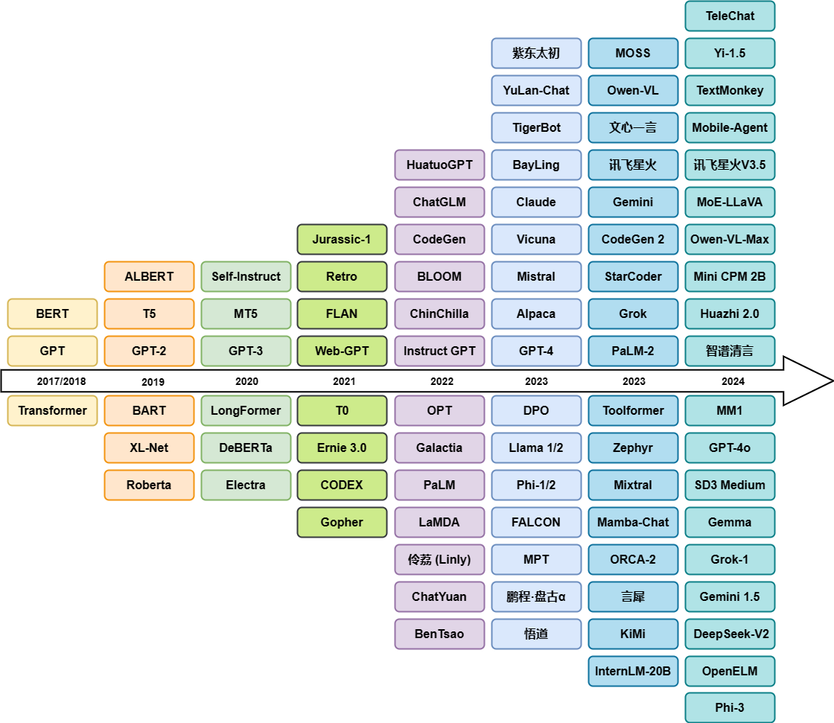
      - 大语言模型框架的时间线

视觉语言模型
大语言模型的应用越来越广泛。然而LLMs主要局限于文本输入，随着技术的发展已扩展到视觉输入。将视觉与语言连接起来的新架构视觉语言模型（VLM）实现了更为广泛的应用，这些应用逐渐成为当前人工智能技术革命的关键领域。尽管已有许多项研究成功将大型语言模型扩展到视觉领域，但语言与视觉的连接问题仍未完全解决。例如，VLM难以理解空间关系，并且依赖复杂情况下的额外标注数据，因此会产生巨大的成本开销。且许多视觉语言模型 ( VLM )也缺乏对属性和顺序的理解^{[28]}。经常容易忽略输入提示的某些部分，导致需要投入大量的成本才能获得预期的结果。同时VLM还存在幻觉问题，产生与输入不相关的响应。因此，开发可靠的VLM仍然是一个非常活跃的研究领域。
基于Transformer的VLM早期探索：使用Transformer架构利用其在上下文建模能力构建结合视觉模态的VLM且逐渐扩展到了BERT来处理视觉数据。它们将文本与图像标记相结合。这些模型针对两个目标进行训练：经典的掩蔽建模任务，旨在预测给定输入中的缺失部分；序列图像预测任务，旨在预测标题是否实际描述了图像内容^{[29]}。通过利用Transformer模型能够通过注意机制学习将单词与视觉线索关联起来，这中方法在多个视觉语言任务中取得了优异的表现。
掩码提升VLM泛化性：掩码是深度学习研究中常用的技术。它可以被视为一种特定形式的去噪自编码器 ^{[30]}，其中噪声具有空间结构。它也与修复策略相关， 例如，BERT 在训练期间使用了掩蔽语言模型 ( MLM )来预测句子中缺失的标记^{[31]}。掩蔽特别适用于Transformer架构，因为输入信号的标记化使得随机删除特定的标记变得更加容易^{[32]}。在视觉方面，也有一些研究利用蒙版图像建模来进行表征学习，例如MAE^{[33]}。
结合预训练模型骨架的VLM：VLM的缺点是从头开始训练成本很高。通常需要数百到数千个GPU，同时必须使用数亿个图像和文本对。因此，许多研究工作不是从头开始训练模型，而是尝试利用现有的大型语言模型或现有的视觉编码器。这些工作大多结合开源社区的大型语言模型，极大地降低了训练成本。仅通过嵌合模块进行联合训练较少的样本，模型就可以学习在文本模态和图像模态之间的映射。这样的映射方式使LLM能够回答视觉问题，并且只需要消耗少量的计算资源^{[34]}。

LoRA微调技术
模型微调涉及在预训练的大规模模型上，通过任务特定的数据进行进一步训练，以增强其在特定任务上的表现。这种方法利用预训练模型在大规模数据集上学到的知识，并将其适应以更好地执行特定任务，如分类、回归、文本生成或翻译。
（1）模型微调技术
模型微调是深度学习中一种重要的技术手段，它通过在预训练模型的基础上，利用特定任务相关的数据集进行进一步训练，从而提升模型在特定任务上的性能表现。预训练模型通常是在大规模通用数据集上进行训练，这些预训练模型通过大规模数据学习到了普适的语言规则和语义信息，具备了丰富的语言表示能力。
然而，由于每个具体任务的数据特征和任务目标的差异性，单纯使用预训练模型可能无法达到最佳性能。这时就需要进行模型微调，通过在任务特定数据集上进一步优化模型参数，使其更好地适应目标任务的特定需求。微调的过程中，模型会保留其在预训练阶段学到的通用知识，并根据新数据进行调整，以提高在特定任务上的准确性和泛化能力。
在实际应用中，模型微调通常包括以下关键步骤：首先，选择合适的预训练模型作为基础，这通常是基于任务类型和数据规模进行选择，本项目选择进行微调的模型是由上海人工智能实验室开源的Intern-VL-3_5-8B。其次，准备任务特定的数据集，这些数据集一般情况下会比预训练阶段使用的数据规模更小，但更专注于具体任务的特征和要求。然后，通过在这些数据上进行有监督的微调，调整模型参数以最大程度地提升任务性能，通常通过梯度下降等优化算法完成。微调的过程不仅限于调整模型的顶层权重，还可能涉及对整个模型的多层网络参数进行微调，尤其是在预训练模型较为复杂时。此外，为了避免过拟合和优化泛化能力，常常需要进行适当的正则化和超参数调整。最终，通过反复验证和调整，微调的模型能够在特定任务上取得更佳的性能表现，从而提高了模型的实用性和适应性^{[35]}。
（2）LoRA微调技术
LoRA微调技术是一种先进的高效参数微调方法，专为大型预训练模型设计。它的核心优势在于通过引入低秩适应矩阵，对模型的Transformer架构中的特定层进行精细调整，而不是对所有参数进行全面的重新训练^{[36]}。这种方法显著降低了模型在微调阶段所需的参数数量，从而减轻了计算和存储资源的负担，并提高了模型部署的效率。
a.核心原理
在传统的全参数微调中，模型需要重新训练所有的权重和偏置项，这在深层网络中尤其耗费资源。LoRA微调通过优化模型的低秩结构，使得在保持模型性能的同时，大幅减少了参数数量。LoRA微调的过程开始于冻结预训练模型的权重，然后向模型的每一层中注入可训练的低秩矩阵。这些矩阵在微调过程中负责学习和适应新的任务，而预训练的权重则保持不变。
b.技术细节与公式
低秩适应矩阵的注入过程遵循以下步骤。
选择注入层：确定在Transformer模型的哪些层中引入低秩适应矩阵，常见的选择包括Self-Attention层和Feed-Forward Neural Network层。
构建低秩适应矩阵：为选定的每层构建一个低秩矩阵，该矩阵由两个小矩阵相乘得到，其中一个矩阵具有较小的维度，从而减少了整体参数量。具体来说，如果Wn×k​表示某一层的权重矩阵LoRA通过公式（5.1）进行分解。
$$\begin{aligned}{ΔW}_{n×k}=B_{n×r}∙A_{r×k}\#(5.1)\end{aligned}$$
其中，r≪min(n,k)，保证了ΔW为低秩矩阵。矩阵A使用随机高斯初始化，矩阵B初始为0，这样训练开始时BA≈0。
矩阵相乘：在适应阶段，将低秩适应矩阵与对应层的权重矩阵相乘，生成新的权重矩阵，实现模型的微调。前向传播过程中的权重更新公式如（5.2）所示。
$$\begin{aligned}W^{'}=W+α⋅\left(BA\right)\#(5.2)\end{aligned}$$
其中，α是缩放因子，用于控制适应矩阵的影响力。
训练低秩矩阵：利用优化算法，如梯度下降，对低秩适应矩阵的参数进行调整，以适应特定任务。通过梯度下降优化损失函数，逐步更新矩阵A和B的参数，直至达到最优。
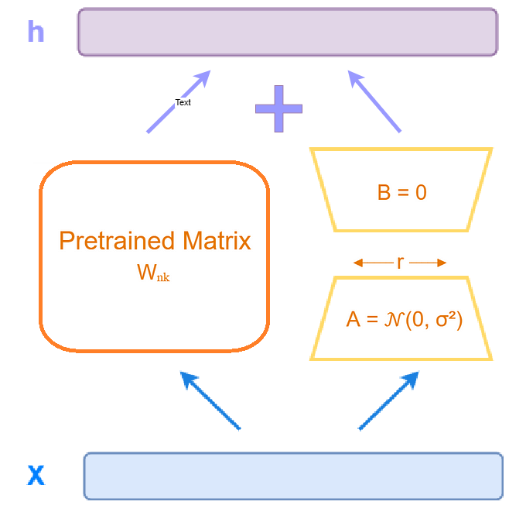
      - 使用低秩分解改进的前向传播
c.优势与应用价值
LoRA微调技术以其显著的优势在大型预训练模型的微调领域中展现出其独特的价值。首先，它极大地减少了训练时间和空间的消耗。在传统的全参数微调中，模型需要对所有的权重参数进行更新，这不仅耗时，而且对计算资源的需求巨大。相比之下，LoRA技术通过引入低秩适应矩阵，仅需调整r(n+k)数量的参数，其中r远小于min(n,k)，显著减少了参数数量。这种参数数量的减少，直接导致了训练时间和空间消耗的大幅度降低，使得模型微调过程更加高效。
d.应用前景
在应用前景方面，LoRA微调技术的参数空间优化不仅提升了模型的收敛速度和稳定性，而且对于在资源受限的环境中部署大型模型提供了有效的解决方案。通过减少模型的参数数量，LoRA微调技术降低了对计算资源的需求，使得在有限的硬件条件下也能高效运行复杂的深度学习模型。这种技术的应用前景广阔，特别是在需要处理大规模数据集或在资源受限的场景中，LoRA微调技术有望成为未来深度学习模型优化的重要策略之一。
e.项目应用
本项目利用Lora微调技术在保证训练效果的同时，极大减轻了计算和内存资源的负担。

监督微调
SFT是大语言模型任务对齐过程中的核心环节。其主要作用是在大规模预训练模型的基础上，利用特定任务或特定领域的高质量数据对模型进行进一步训练，使其在保持通用语言理解与生成能力的前提下，能够学习遵循人类指令并按照既定格式输出，从而具备合格助手的特征与功能^{[38]}。预训练模型虽然在语义理解与文本生成方面表现出较强的通用性，但面对中医学领域的专业应用场景时，往往会因涉及大量专有术语、经典理论体系以及独特的辨证思维模式，而出现理解偏差或输出内容与中医知识体系不符的情况。
通过引入SFT环节，将经过标注与整理的中医问答语料注入模型训练，使其逐步掌握中医学领域的核心特征。具体而言，模型能够在该过程中学习更精准地识别中医症状的表述，正确理解方剂配伍与治法之间的规律关系，并生成符合辨证论治逻辑的诊疗建议与治疗方案^{[39]}，这一过程显著提升了模型在中医任务中的知识贴合度与表达规范性。

微调实现与训练配置
本项目的微调过程基于LLaMA-Factory框架完成。该框架由Zheng等人于2024年提出，旨在以统一且高效的方式支持超过一百种大语言模型的微调^{[40]}。其采用模块化设计理念，将模型加载、数据预处理与训练调度等环节有机整合，不仅显著提升了训练流程的灵活性与可扩展性，还极大降低了操作复杂度与时间成本。同时，框架配备了可视化界面LlamaBoard，用户无需编写代码即可完成微调配置与全过程监控，从而进一步优化了研究与应用中的使用体验。
在具体训练实施过程中，本项目采用统一配置，并在单张NVIDIA A800 80GB GPU上运行。训练策略上引入了混合精度训练（bfloat16），以在保证计算精度的同时提升计算效率并降低显存占用；同时结合梯度累积（gradient_accumulation_steps）技术，有效扩大了等效批量大小，从而提高了模型训练的吞吐率与收敛稳定性。在优化器选择方面，采用AdamW（由PyTorch提供的adamw_torch实现）^{[41]}，并配合余弦学习率调度器（cosine scheduler）^{[42]}，结合学习率逐步下降策略，确保了模型在微调阶段的平稳收敛与性能最优。微调阶段的具体参数配置见表5.2。
        - 微调阶段的参数配置
实验参数 | 参数值
learning_rate | 5.0e-05
num_train_epochs | 2.0
per_device_train_batch_size | 40
gradient_accumulation_steps | 4
optim | adamw_torch
bf16 | true
cutoff_len | 512
finetuning_type | lora
lora_rank | 8

微调结果
训练时间约23小时，损失函数如图5.2所示。
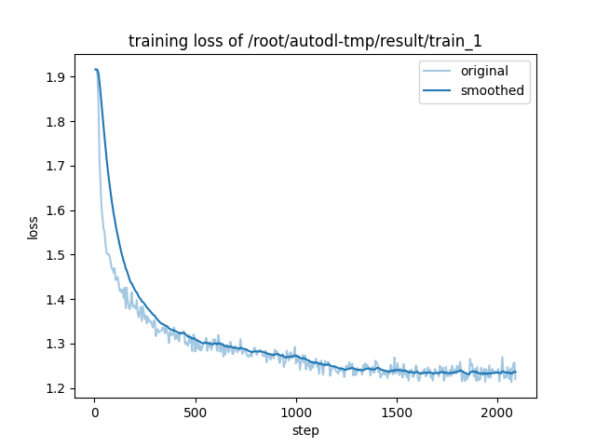
      - SFT阶段损失函数

基于迭代式分组序列策略优化（IterGSPO）的强化学习框架
在构建高可靠性的病理大模型过程中，如何有效利用强化学习（Reinforcement Learning, RL）从弱监督信号中学习复杂的诊断推理能力，是一个核心挑战。传统的RLHF方法，如近端策略优化（PPO），严重依赖一个精确的价值函数（Critic）来估计状态-动作值，这在病理学等专业领域往往难以获得。为解决此问题，本项目提出了一种新颖的强化学习算法——迭代式分组序列策略优化（Iterative Group Sequence Policy Optimization, IterGSPO）。该算法在近期提出的GSPO 和GRPO 的基础上进行了关键性创新，特别针对病理诊断任务中反馈信号稀疏、噪声大、且需要多步推理的特点进行了优化。

从PPO到GSPO/GRPO
PPO通过引入重要性比率裁剪机制，在保证策略更新稳定性的同时，实现了高效的策略优化。其目标函数为：
$$L^{PPO}(θ)=E_{t}{[min(r_{t}(θ){\overset{^}{A}}_{t},clip(r_{t}(θ),1-ϵ,1+ϵ){\overset{^}{A}}_{t})] }$$
其中，
$$r_{t}(θ)=π_{θ}(a_{t}{|})/π_{old}(a_{t}{|})$$
是重要性比率，${\overset{^}{A}}_{t}$t是由Critic模型估计的优势函数。然而，训练一个准确的Critic模型本身成本高昂，且在专业领域极易产生偏差。
为摆脱对Critic的依赖，GRPO（Group Relative Policy Optimization）提出了一种无Critic的方案，它通过在同一个提示（prompt）下采样多条响应轨迹，并利用组内奖励的相对排序来构造优势信号 。GSPO（Group Sequence Policy Optimization）则进一步将优化单元从token级别提升到完整的序列级别，并采用序列级的重要性比率，显著提升了训练的稳定性和效率 。
尽管GSPO和GRPO取得了显著进展，但它们均假设模型能通过单次生成就产出高质量的响应。这在病理诊断等需要严谨、多步推理的场景中是不现实的。病理专家在做出最终诊断前，往往会经历一个“初步假设 → 检查证据 → 修正假设”的迭代过程。现有算法无法模拟这一关键的认知机制。

IterGSPO算法设计
IterGSPO的核心思想是将迭代式自我改进（Iterative Self-Improvement）机制与分组序列策略优化相结合，从而构建一个更符合病理诊断逻辑、且对奖励信号质量具有高度鲁棒性的强化学习框架。其设计哲学是“奖励信号可强可弱，但学习机制必须稳健”。
其目标函数为：
$$L=-E[min(ρA^{,}clip(ρ,1-ϵ,1+ϵ)A^{)}]+βKL​⋅KL$$
下面给出流程图：

因此，DAPO算法的核心在于基于相对优势值进行梯度更新。然而在实际训练过程中，当某一批次采样样本的准确率完全一致时，其对应的奖励值亦相同，进而导致计算所得的优势值全部为零。在此情境下，策略优化的目标函数梯度随之消失，模型无法获得有效的参数更新方向，从而陷入“无梯度优化”的停滞状态。
为解决上述问题，DAPO引入了动态采样机制。其基本思想是：当采样组的奖励值呈现完全一致时，对该组数据进行滤除，使后续训练批次始终由奖励分布存在差异的样本构成。通过这种方式，保证了每一组训练数据均能提供非零的优势信号，从而持续为策略优化提供有效的梯度更新方向。该机制既避免了奖励同质化所带来的优化停滞，也在一定程度上增强了模型的探索能力与训练效率。其具体公式如下：
$$\begin{aligned}0<\left|\{o_{i}|{is}_{\text{equivalent}}\left(a,o_{i}\right)\}\right|<G\#(5.6)\end{aligned}$$

IterGSPO的核心优势
IterGSPO算法在病理学大模型强化学习训练中展现出多方面的核心优势。
首先，该算法通过K轮迭代生成与反馈机制，成功将病理专家“假设—验证—修正”的临床认知过程内化到模型的生成逻辑中，实现了对传统PPO、GRPO及GSPO等单步生成范式的根本性超越，使模型不仅输出答案，更学会“如何思考与修正”。
其次，IterGSPO在奖励信号设计上具备高度灵活性与鲁棒性：它并不依赖高质量的专用病理奖励模型（RM），而是提供了一种在强RM缺失情况下的优雅退化方案——当拥有精准病理RM时，可直接利用其高保真信号；当仅有通用RM或规则性启发信号时，则通过融合标量评分与自然语言反馈等多弱信号，构建虽不完美但有效的学习目标，极大提升了算法在资源受限或专业RM尚未成熟的现实场景中的实用性。
第三，该算法显著降低了强化学习数据集的构建门槛，仅需原始病理提示词（prompts）即可启动训练，模型通过与RM的自主交互生成回答、接收反馈并迭代优化，完全摆脱了对人工标注的“提示—高质量回答”对的依赖，而后者在病理领域往往需资深医师投入大量时间成本，这一特性使得在数据稀缺的专业医学领域也能高效开展RLHF训练。
第四，由于训练过程天然构建了包含初始提示、中间回答与反馈的多轮对话上下文，模型在学习利用反馈改进诊断的同时，也间接习得了多轮对话的连贯性、上下文理解与信息整合能力，为处理复杂、渐进式的临床咨询场景奠定了基础。
最后，IterGSPO具备高效的分布式实现能力：本项目基于Hugging Face Accelerate框架构建训练流程，天然支持多GPU乃至多节点扩展；结合序列级策略优化与LoRA参数高效微调技术，显著降低显存开销；并通过指数移动平均（EMA）策略同步新旧策略网络，在保障训练稳定性的同时，确保了分布式环境下的同步效率与可扩展性。
IterGSPO不仅在算法层面实现了对专家思维过程的模拟，更在工程落地、数据效率与临床适配性方面为病理大模型的强化学习训练提供了切实可行的解决方案。

核心代码实现
为清晰阐述IterGSPO的工程实现，本项目在此展示并解释其三个核心组件的代码：迭代式轨迹生成、多弱信号奖励计算以及GSPO损失函数。所有实现均基于PyTorch和Hugging Face生态，并通过Accelerate库支持高效的分布式训练。
迭代式轨迹生成精确实现了多轮自我修正过程。关键代码如下：
for g in range(group_size): #每组采样一条轨迹（共 G 条）
conversation_history = [] #初始化空历史
new_log_probs_list = []
old_log_probs_list = []
answers = []
for k in range(max_iters): #多轮自我修正循环
# 1. 将历史尝试与反馈拼接成新 prompt
current_text = format_conversation(prompt, conversation_history)
# 2. 用当前策略生成新响应
outputs = model.generate(...)
# 3. 解码响应文本
response_text = tokenizer.decode(...)
# 4. 保存响应（用于后续奖励计算）
answers.append(response_text)
# 5. 计算新旧策略 log-prob（用于损失）
new_log_prob = compute_sequence_log_probs(...)
old_log_prob = compute_sequence_log_probs(...)
# 6. 最后一轮不获取反馈
if k == max_iters - 1:
break
# 7. 调用 Critic 获取 RM 分数 + 可读反馈
rm_score, rm_feedback = critic(prompt, response_text)
feedback = f"RM score: {rm_score:.2f}. {rm_feedback}"
# 8. 将当前响应和反馈加入历史 → 供下一轮使用
conversation_history.extend([response_text, feedback])
奖励策略由ArmoRMCritic类实现，它封装了打分与反馈生成两个功能，并计算包含改进奖励的最终轨迹奖励：
第一部分：ArmoRMCritic 类 —— 弱信号的生成
class ArmoRMCritic:
def get_score(self, prompt: str, completion: str) -> float:
# 弱信号 1：标量 RM 分数（来自 ArmoRM）
text = f"[INST] {prompt} [/INST] {completion}"
inputs = self.rm_tokenizer(text, ...).to(self.device)
with torch.no_grad():
logits = self.rm_model(**inputs).logits
return logits[0].item()

def get_feedback(self, prompt: str, completion: str) -> str:
# 弱信号 2：自然语言反馈（来自 Critic 模型）
critique_prompt = f"你是一名资深代码审查员。分析该响应并提供简明、可操作的改进建议。...\n用户提示词: {prompt}\n响应内容: {completion}"
inputs = self.critic_tokenizer(critique_prompt, ...).to(self.device)
outputs = self.critic_model.generate(...)
feedback = self.critic_tokenizer.decode(...)
return feedback

def __call__(self, prompt: str, completion: str):
score = self.get_score(prompt, completion) # 数值信号
feedback = self.get_feedback(prompt, completion) # 文本信号
return score, feedback

第二部分：训练循环中 —— 融合 + 改进奖励计算
# 在轨迹生成结束后（k 循环完成）
final_score, _ = critic(prompt, answers[-1]) # 最终响应的 RM 分数
initial_score, _ = critic(prompt, answers[0]) if len(answers) > 1 else (final_score, "")
improvement_bonus = 0.5 if final_score > initial_score else 0.0 # 改进奖励
traj_reward = final_score + improvement_bonus # 融合后的轨迹奖励
GSPO损失函数：
$L^{GSPO}=-\frac{1}{|G|}\underset{g∈G}{∑}min(ρ_{g}{\overset{^}{A}}_{g},clip(ρ_{g},1-ϵ,1+ϵ){\overset{^}{A}}_{g})$
加入Top-k采样：
def itergspo_loss(old_log_probs, new_log_probs, rewards, eps=0.1, beta_kl=0.1, topk=2):
# 1. 【标准化优势函数】A = (R - μ) / (σ + ε)
advantages = (rewards - rewards.mean()) / (rewards.std() + 1e-8)

G = old_log_probs.shape[0]
# 2. 【Top-k 采样】仅当 topk > 0 且样本足够时启用
if topk > 0 and 2 * topk < G:
_, top_idx = torch.topk(advantages, topk, largest=True) # 选 top-k 高优势
_, bot_idx = torch.topk(advantages, topk, largest=False) # 选 top-k 低优势
idx = torch.cat([top_idx, bot_idx]) # 同时保留正负极端样本
old_log_probs = old_log_probs[idx]
new_log_probs = new_log_probs[idx]
advantages = advantages[idx]

# 3. 【计算策略比率】r(θ) = exp[log π_θ(y|x) - log π_old(y|x)]
ratio = torch.exp(new_log_probs - old_log_probs)

# 4. 【GSPO / PPO-Clip 损失】L = -E[ min(r·A, clip(r, 1−ε, 1+ε)·A) ]
surr1 = ratio * advantages
surr2 = torch.clamp(ratio, 1 - eps, 1 + eps) * advantages
gspo_loss = -torch.min(surr1, surr2).mean()

# 5. 【KL 惩罚项】防止策略突变（可选正则）
kl = (new_log_probs - old_log_probs).mean()
total_loss = gspo_loss + beta_kl * kl

return total_loss, { ... }

强化学习训练结果
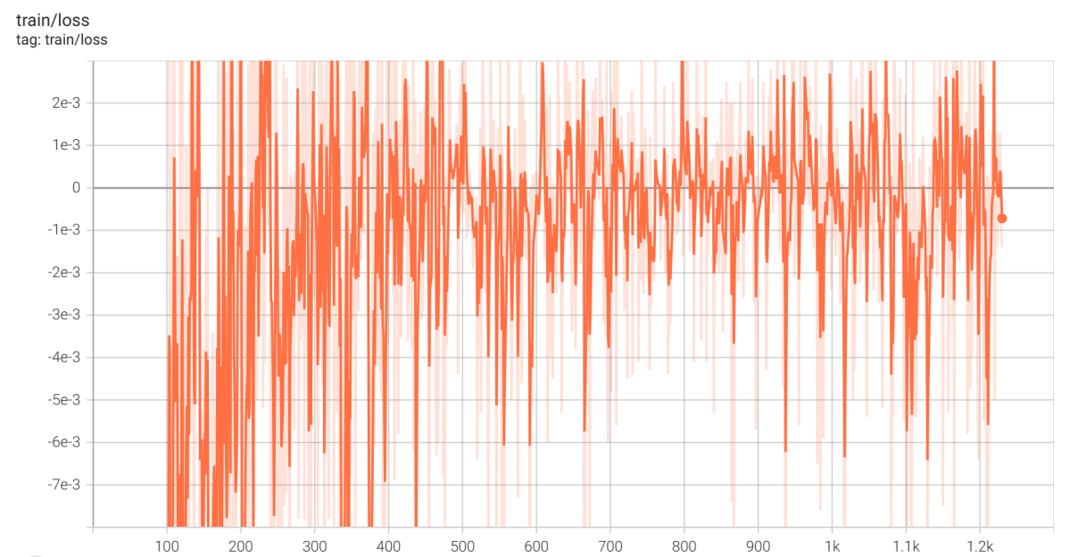
      - 强化学习损失图像
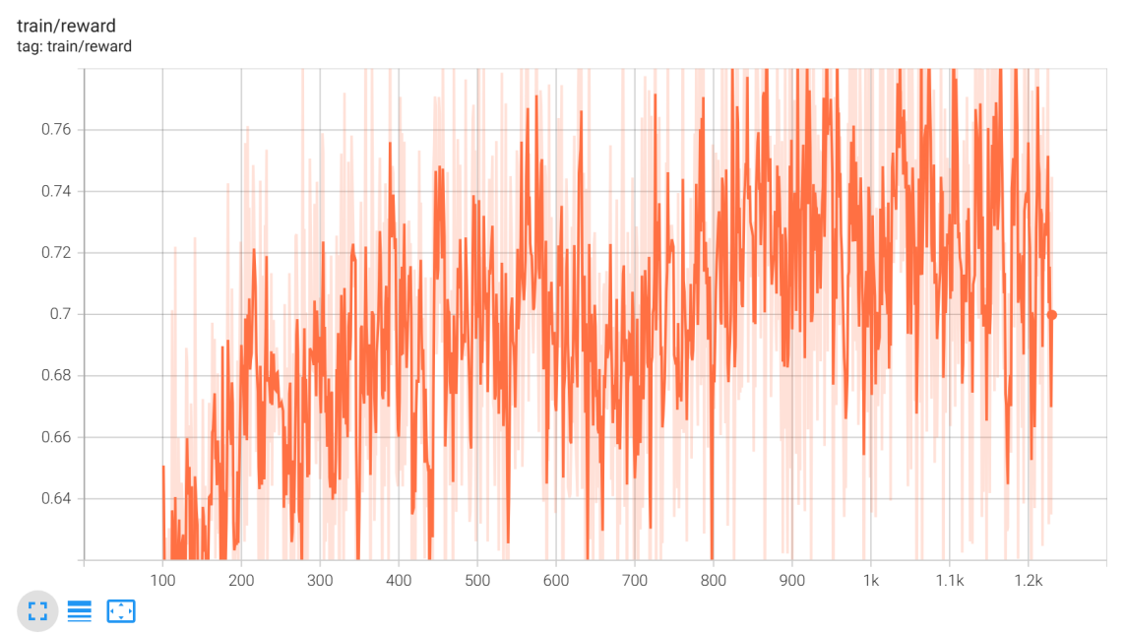
      - 强化学习奖励分数变化
如图5.4所示随着训练的进行，强化学习的损失变化幅度逐渐变小，且趋于0值，表明训练逐渐稳定。如图5.5所示，奖励值逐渐变大，表明模型学习到了奖励的反馈信号。

分布式训练
随着人工智能的快速跌代发展，大模型愈发“庞大”，单块计算芯片GPU的算力和内存已经远远无法满足动辄千亿甚至万亿参数模型的训练需求。面对内存和算力的双重挑战，传统的单机单卡训练模式已经无法满足大内存和算力的需求。因此将计算任务分解，交由多张GPU卡、甚至多个计算节点（服务器）协同完成，成为了新的解决方案。因此为了加快模型的训练速度，我们结合开源社区的LLM的训练和推理的组件编写了分布式训练的脚本，训练框架如图所示。

基于vLLM的推理服务端
LLM的核心是一个自回归Transformer模型。该模型根据提示词(prompt)以及已生成的输出token序列，逐一生成新token序列。对于一个在短时间内出现大量请求的任务如模型的强化训练，逐一重复处理每个请求直到收集模型输出终止的全部请求会产生十分昂贵的开销。正是因为这种按顺序生成过程会使GPU工作负载受内存限制，未能充分利用其强大的并行计算能力，并且极大限制了数据吞吐量。
为了处理这种情况，vllm提出了一种针对模型推理优化的注意力算法PagedAttention，并通过"分页"的方式高效管理模型注意力计算中所需要的kv缓存。
（1）PageAttention
PagedAttention将每个序列的KV缓存划分为KV块。每个块包含固定数量token的键和值向量，将其称为KV块大小(B)。记键(Key)块区为<公式1>，值(Value)块区为<公式2>，那么通过kv缓存的分块计算，PageAttention的公式可以写为：
$A_{ij}=\frac{exp\left(q_{i}^{⊤}K_{j}/\sqrt{d}\right)}{\sum_{t=1}^{⌈i/B⌉}{exp}\left(q_{i}^{⊤}K_{t}1/\sqrt{d}\right)},o_{i}=\sum_{j=1}^{⌈i/B⌉}{V_{j}}A_{ij}^{⊤}$，其中
$A_{ij}=\left(a_{i,\left(j-1\right)B+1},...,a_{i,jB}\right)$为第j个kv缓存块上的注意力分数的行向量。
通过PagedAttention算法使得KV块能够存储在非连续的物理内存中，这使vLLM中的分页内存管理变得更加灵活，从而优化了原内存管理需要预分配连续内存来存储LLM输出token带来的资源浪费，PageAttention如图所示。
- KV缓存管理器
同时为了有效记录非连续的物理内存，vllm结合虚拟内存技术，将内存划分为固定大小的页面，并将用户程序的逻辑页面映射到物理页面，通过将连续的逻辑页面与非连续的物理内存页面映射，使得操作系统能够根据真实的内存需要动态分配物理页面，而不需要提前预留空间，进而消除了原先系统中大部分内存浪费。

缓存池：训练框架与推理框架的连接桥梁：
模型训练过程中的梯度下降算法通过计算损失函数关于模型参数的梯度来迭代更新参数，以找到损失函数的最小值，这种梯度下降的方式与训练数据的批次量强相关，每批训练数据的数量越少对模型梯度更新所产生的所产生的噪音越大，因此对于vLLM采样得到的数据并不进行直接训练而是结合数据缓存和数据加载器对采样数据进行大批量的读取和写入操作。
由于vLLM输出的响应(response) token和对应的token概率对数(log-probs)先将其转化记录原始长度后根据设定的缓存块大小进行填充到统一长度并转化为tensor通过异步存储的方式存储到数据池中。
当需要读取数据训练时，数据加载器(dataloader)通过硬盘映射的方式加载数据缓存块，并自动根据批大小(batch_size)以及原始有效长度通过向量运算对存储数据进行批量读取并截取到一批样本中最大有效长度。
通过将数据存储到缓存池中，直到长度到达阈值后再进入训练循环，有效提高了训练过程中的数据吞吐量。

基于Deepspeed的加速训练框架
在传统的数据并行训练中，每个GPU都需要保存着原始模型参数、梯度和优化器状态的完整副本，而随着模型规模的指数级的增长，内存的需求成为大规模模型训练的瓶颈。为了解决这个问题，DeepSpeed提出了ZeRO系列以及多并行方案，消除了传统数据并行训练中存在的内存冗余，实现了高效计算。
其中ZeRO系列包含ZeRO-1、ZeRO-2、ZeRO-3、ZeRO-Offload和ZeRO-Infinity，其特点如下：
- ZeRO
DeepSpeed通过ZeRO消除传统Pytorch库数据并行训练中的内存冗余，具体实现如下：
第一阶段，优化器状态分区(ZeRO-1)，实现对Adam等梯度优化器状态分发到不同GPU，这使得在与数据并行通信的情况下，减少了模型状态的内存消耗。
第二阶段，梯度分区(ZeRO-2)，在第一阶段优化器状态分区的基础上对反向传播过程中的梯度进行分区，并优化激活函数和碎片化内存。
第三阶段，全模型状态分区(ZeRO-3)，除了对梯度和优化器状态的优化外，还对模型参数进行分区，通过动态收集的方式计算每一层模型训练时所需要的参数，这使得模型大小能够随着可用GPU的数量线性扩展。
- ZeRO-Offload
ZeRO-Offload将梯度和优化器状态以及计算任务卸载到CPU上，通过将组件迁移到CPU内存中，使得在单GPU上能够进行训练更大规模的模型。
- ZeRO-Infinity
ZeRO-Infinity通过以宽带为中心的分区的数据映射和检索策略将整个分区模型状态（参数、梯度和优化器状态）卸载到CPU和NVMe内存，扩展了GPU集群容纳模型参数大小的限额。
- 多种并行技术
DeepSpeed为了灵活适配不同模型的架构，还提供了多种并行策略，
数据并行：智能划分数据加载器的批次，将不同批次的数据分发到不同的GPU资源进行训练。
张量并行：将模型不同层的参数划分到不同的GPU上运行。
流水线并行：自动对划分后的微批次数据在不同层的模型参数部署处理流水线，根据流水线进行并行计算，从而减低GPU的空闲时间。
3D并行：混合数据并行，张量并行，流水线并行，从而充分发挥各自优势，增大了训练吞吐量和架构的可扩展性。

基于检索增强生成的中医诊疗
RAG是一种旨在通过整合外部知识库来增强大型语言模型能力的技术范式。其核心目标是使LLM能够生成更准确、更新、且可验证的文本内容，从而克服传统LLM在知识局限性和“幻觉”问题上的固有缺陷。传统LLM的知识受限于其训练数据，导致知识截止问题，并且在面对其知识范围之外或需要高度事实性的查询时，容易产生不准确甚至完全错误的“幻觉”内容。RAG通过在生成过程中动态地从外部数据源检索相关信息，并将这些信息作为上下文提供给LLM，从而将模型的回答“锚定”在可靠的外部事实上。
本系统采用三通道检索增强生成框架，整合知识图谱、向量库和网络搜索三种互补的数据源，为模型提供准确、全面的外部知识支持。

基于知识图谱的检索增强生成（展望）
知识图谱作为本系统核心的知识源之一，承担着提供结构化病理学专业知识的关键功能，是实现精准医学问答的重要基础设施。其设计旨在应对中医术语繁多、表述多样所带来的检索挑战，确保系统能够高效、准确地响应用户查询。本文在本节中详细阐述知识图谱的检索流程，该流程通过多阶段处理与优化机制，有效提升检索结果的相关性与精确度，从而显著增强中医专业问答的实用性与可靠性。
知识图谱的检索流程采用多阶段递进式架构，具体包括实体识别、意图识别以及知识检索三个环节，以实现对用户查询的精准解析与高质量结果优化。该流程通过逐步提取关键信息、理解用户语义意图，并结合结构化知识进行检索，确保系统能够在复杂的中医问答场景中提供准确、相关且可解释的答案。

检索流程设计
（1）实体识别
在实体识别环节，本项目采用双路径策略，以提升识别的覆盖率与准确性。第一路径基于BERT-BiLSTM-CRF序列标注模型，其核心思想是利用BERT（Bidirectional Encoder Representations from Transformers）对输入序列进行深层上下文语义编码，从而获得每个词的高维语义向量表示；随后通过双向长短期记忆网络（BiLSTM）进一步捕捉词语在上下文中的依存关系与顺序特征；最后引入条件随机场（Conditional Random Field， CRF）层对整个标注序列进行全局解码，保证输出标签的合法性及整体一致性^{[60]}。该模型架构在命名实体识别任务中表现优异，尤其适合处理医学文本中常见的长距离依赖关系及复杂语义边界问题，能够有效提取中医专业术语、证候名称及方药信息，为知识图谱构建提供准确的实体基础。
在本项目中，BERT-BiLSTM-CRF模型用于对用户输入进行医学实体识别，能够自动捕捉疾病、症状、方剂及药材等中医相关实体。然而，由于模型训练语料与实际用户查询存在一定分布差异，单独依赖该模型可能出现漏识别现象。为弥补这一不足，本项目设计了第二路径——基于中医专业词典的直接匹配方法，对输入文本中的术语进行精确查找与标注。最终，两条路径的识别结果取并集，既保留了深度语义理解能力，又兼顾了规则匹配的高精度特性。例如，对于输入“咳嗽咽干，用什么方子好？”，BERT-BiLSTM-CRF能够正确识别“咳嗽”为症状类实体，但可能漏掉“咽干”；词典匹配则可补充识别“咽干”，同属症状类实体。双路径结合显著提升了实体识别的覆盖率与整体准确性，为后续知识图谱检索和精准问答提供了可靠基础。
（2）意图识别
意图识别是对用户输入语句所表达的语义目标进行分类判断的过程，其核心目的是理解用户“希望获取何种信息”或“期望系统执行何种操作”^{[61]}。在中医问答系统中，同一实体可能对应不同的问题语境，例如“桑菊饮是治疗什么的”与“桑菊饮的成分有哪些”，尽管提及的是同一方剂，但其用户意图完全不同。如果仅依赖实体检索，容易导致知识召回不精准，从而影响生成结果的相关性与准确性。为解决这一问题，本系统采用基于关键词匹配的轻量级意图识别方法，并结合中医领域的专业特点，设计了包括疾病查询、方剂组成、适应症查询等在内的13类常见用户意图类型，实现对用户查询语义的精确分类和高效响应，为精准问答提供坚实保障。
（3）图数据库检索
结合前述的实体识别与意图识别结果，系统自动构建对应的Cypher查询语句，并在Neo4j图数据库中检索与当前问题高度相关的节点、关系及属性信息。该检索过程支持多实体、多意图的并发处理，并通过设置返回条数上限控制输出规模，以保证结果的可管理性与精确性。检索得到的知识以三元组形式呈现，随后通过预定义模板规则将其转化为自然语言片段，并与原始用户问题进行融合，最终作为大模型的输入，实现知识图谱增强与语义信息的有效整合，从而提升中医问答系统的准确性与响应质量。
例如，当用户输入“风热犯表型感冒该吃什么药？”时，系统首先启动实体识别模块，从用户问题中提取疾病实体“风热犯表型感冒”；随后，通过意图识别模块分析语义意图，根据关键词“吃什么药”将用户意图判定为“已知疾病用药查询”。接着，系统结合实体与意图识别结果，构建并执行相应的Cypher查询语句：“MATCH (d:疾病 {名称:'风热犯表型感冒'})-[r:用方]->(f) RETURN d, r, f”，在Neo4j图数据库中检索相关节点及关系，返回三元组如“风热犯表型感冒→用方→桑菊饮”和“风热犯表型感冒→用方→银翘散”。最终，系统根据预定义模板将检索结果转化为自然语言表述：“风热犯表型感冒的用方有桑菊饮和银翘散”，并作为提示信息输入大模型，实现知识图谱的有效增强，从而提升中医问答的准确性与可解释性。
流程示例详见图7.1，该图示化展示了从用户查询到最终结果的完整处理路径，包括实体提取、意图识别及图谱检索三个环节。

优势与有效性分析
本检索流程有效解决了传统知识图谱在中医场景下面临的两大核心问题：一方面，过多的检索结果容易导致信息过载；另一方面，领域术语表述多样性可能引发知识召回的针对性不足。本项目通过意图驱动的动态过滤与相关度排序策略，显著提升了检索结果的专业性与与用户需求的契合度。因此，该设计不仅增强了知识图谱作为系统核心知识源的实用性，也为中医智能问答提供了可复用、可推广的方法论框架，为精准问答和临床决策支持奠定了坚实基础。
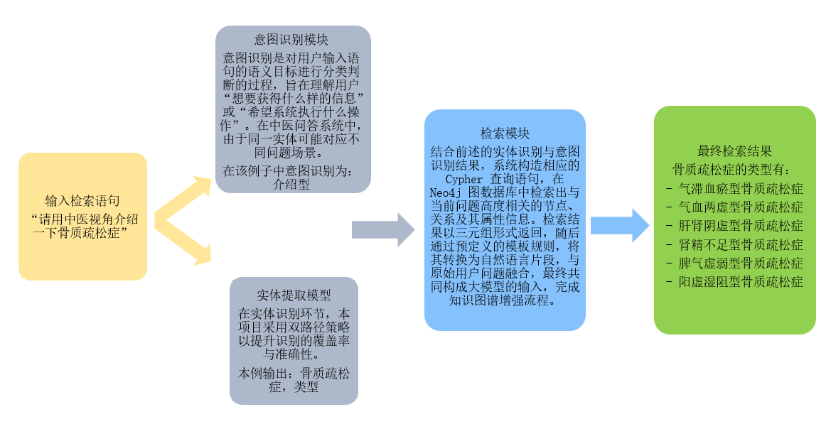
      - 检索流程

基于知识向量库的检索增强生成
向量库作为本模型的重要核心检索模块，承担基于语义相似度的中医专业知识匹配任务。针对中医领域文本表述多样、同义词及近义词丰富、术语表达随地域与学派而异等特点，该模块在构建与检索机制上进行了针对性优化，确保返回结果既具学术严谨性，又具有临床参考价值[62]。与依赖词面匹配的传统检索方式相比，向量库能够通过深度语义建模与上下文理解，有效突破关键词匹配在同义词覆盖不足、语义关联捕捉不全等方面的局限，精准识别不同表述间的内在联系。由此，该组件不仅显著提升了系统对中医多源术语与复杂语义的处理能力，也为后续的智能问答与临床决策支持提供了坚实的知识支撑。

检索流程
本系统的检索流程采用多阶段动态优化策略，以在不同数据规模与任务需求下兼顾准确性与效率。首先，在检索语句编码阶段，系统利用预训练嵌入模型Qwen3-Embedding-4B将用户输入转化为高维向量表示，实现对自然语言深层语义的精准捕捉。随后进入智能索引选择环节，系统会依据向量库的实时规模自动匹配最优检索算法：当数据量较小（≤5,000条）时，采用FlatIP精确搜索，以保证检索结果的完整与无损；当数据量处于中等规模（5,000–100,000条）时，启用IVFFlat倒排索引以显著提升查询效率；当数据量较大（>100,000条）时，则应用IVFPQ量化索引，在维持检索质量的前提下降低计算开销与存储占用。
在相似度计算与结果筛选阶段，系统会计算查询向量与库中所有向量的余弦相似度，仅保留相似度阈值≥0.8的高相关性结果，并默认返回相似度最高的前5条记录。此外，系统还提供可选的多样化检索模式，该模式通过评估候选结果间的相互相似度（阈值>0.85），自动剔除内容高度重复的条目，确保在保持高相关性的同时提升语义覆盖的多样性。
该机制融合了多项关键技术以强化实用性与稳定性。动态参数调整策略可根据数据规模实时优化nlist与nprobe参数，有效平衡检索速度与精度；两阶段检索架构先通过粗排扩大候选集覆盖范围，再经精排提升结果精确度；在4万条数据规模下，平均检索时间低于50ms，完全满足实时交互需求。领域适应性设计则针对病理学术语的多源表述特点优化了向量空间分布，显著提升了专业语义匹配的准确性与鲁棒性。

优势与有效性分析
整体而言，该向量库检索机制依托领域定制化的语义匹配策略，精准应对了中医知识表述多样化、术语同义繁多及语境关联复杂等匹配难题。其体系化设计不仅确保系统能够快速获取高质量、可溯源的参考资料，还在语义理解与结果筛选中融入病理学领域特有的知识关联逻辑，从而显著提升了回答的学术严谨性与临床可操作性。该机制为病理分析智能化服务构建了高效、稳定且具备专业深度的语义检索基础，有力支撑了病理学模型在智能问答、辅助决策及知识推理等多场景中的落地应用。
以下是流程示例：

      - 向量库检索流程

基于WebSearch的检索增强生成
网络搜索模块作为本系统的重要外部知识源，旨在为模型提供时效性强且经过权威验证的信息，有效弥补静态知识库在时间维度上的固有不足。其设计理念在于动态响应医学领域的最新进展，确保系统能够获取权威、实时的外部数据，从而增强模型输出的前沿性与临床实用性。通过主动接入互联网资源，该组件有效克服了传统知识库更新滞后的问题，为中医智能化服务注入了持续演进与自我更新的能力。
在用户输入提示词后，系统会通过内置的智能语义分析模块对问题进行实时解析，以精准判断是否需调用外部网络资源。该判定机制综合考虑问题的时效性需求、专业深度以及知识库覆盖范围。当问题涉及动态变化的领域（如包含“近几年来”“最新进展”“突破性研究”等明确时间限定词）、跨学科前沿议题（如某疾病的病理研究），或超出模型预训练知识时效范围（如模型核心知识截止于2023年）时，便会自动激活网络搜索流程。例如，针对“近几年在病理学领域有哪些突破？”的提问，系统会通过关键词识别锁定时效性需求，进而无缝触发网络搜索。
在搜索执行阶段，系统调用预置的网络搜索API接口获取原始数据，并通过内置可信度验证模块进行筛选与优化，自动剔除低质量或来源可疑的网页，仅保留来自机构官网、权威学术数据库的摘要与核心结论。同时，结合语义压缩技术对检索结果进行关键信息提炼，最终生成结构化且可溯源的响应内容。
该组件对模型性能的提升主要体现在多个层面。首先，在时效性补充方面，针对用户涉及最新临床指南、近期科研成果或政策法规的查询，系统可即时获取并引用权威来源的最新资料，确保回答内容与时俱进。例如，对于“2025年最新病理分析指南”的提问，系统可直接提供当年更新的官方文件，避免依赖过时信息。其次，多源验证机制有效应对中医术语解释存在差异的挑战，通过并行检索多个权威来源（如学术期刊、政府官网、行业协会网站），综合多方观点，显著降低因单一信息源带来的偏见风险。同时，该模块具备快速响应社会热点与突发事件的能力，在公共卫生事件或舆论关注议题出现时，能够即时捕捉相关专家共识与最新动态，确保系统回应具有针对性与权威性。在跨领域知识整合方面，网络搜索可获取病理学领域的最新研究进展，从而提升回答的科学依据与临床适用性。

本章小结
在整体系统架构中，网络搜索与向量库共同构建了互补协同的知识融合体系。向量库依托深度语义匹配，实现对静态文献、经典病例及历代医籍内容的高精度检索，保障内容的深度与语义相关性；网络搜索则专注于时效性信息的动态捕获，将最新的临床指南、学术成果、政策法规及社会热点快速纳入模型可用知识范围。二者协同，形成“深度—广度—时效性”全维度覆盖的知识支撑体系，不仅显著增强了模型在专业性、准确性与实时性三个核心指标上的表现，还使病理学大模型能够在应对复杂、跨领域、跨时空的查询场景时，既扎根于传统经典理论，又能融合最新研究进展与临床实践，从而在诊断推理、治法建议及健康管理等应用中展现出更高的可靠性与用户信任度。

AI Agent构建
随着人工智能技术的快速发展，大语言模型正逐步从被动响应式问答系统向具备主动规划、工具调用与多步推理能力的智能体（AI Agent）演进。AI Agent不仅能够理解用户意图，还能自主分解复杂任务、调用外部工具、整合多源信息并迭代优化输出，从而在专业领域中实现更接近人类专家水平的智能服务。在病理学等高度专业化、逻辑严密且依赖多模态证据的医学场景中，构建具备领域知识深度、临床推理能力与可靠决策支持功能的AI Agent，成为推动人工智能落地临床实践的关键路径。本章围绕病理学AI Agent的体系架构、核心模块设计与实现机制展开，重点阐述其如何融合知识图谱、检索增强生成、指令微调模型及工具调用能力，构建一个可解释、可验证、可交互的智能诊疗辅助系统，为病理诊断、教学与科研提供新一代人工智能支撑。

AI Agent简介
AI Agent（人工智能智能体）是一种具备感知、推理、决策与行动能力的智能系统，能够在特定环境中自主理解用户需求、规划任务路径、调用必要工具并生成可靠输出。与传统的大语言模型仅作为“问答接口”不同，AI Agent通过引入任务分解、记忆机制、工具集成与反馈迭代等核心能力，实现了从“被动响应”到“主动协作”的范式转变。在病理学等高度专业化且逻辑严谨的医学领域，AI Agent的价值尤为突出——它不仅需要准确理解复杂的医学术语和诊断逻辑，还需能够整合组织学描述、临床信息、文献证据与外部知识资源，完成如病变识别、鉴别诊断、报告生成等多步骤推理任务。
本项目构建的病理学AI Agent以大语言模型为基础，深度融合检索增强生成（RAG）机制与结构化工具接口，形成“感知—规划—执行—验证”的闭环工作流。Agent能够根据用户输入（如一份病理报告草稿或一个诊断疑问）自动识别任务类型，拆解为若干子目标（例如：确认组织来源、判断良恶性、检索相似病例、生成诊断建议），并依次调用基于历史对话上下文生成的精准检索语句、向量数据库检索及可信网络搜索等模块，最终输出逻辑清晰、依据充分且符合临床规范的结构化响应。此外，Agent还支持与用户进行多轮交互，根据反馈动态调整检索策略与推理路径，确保结果的准确性与临床适用性。
通过将AI Agent引入病理学场景，本系统不仅提升了模型在复杂任务中的专业表现，也为构建可解释、可追溯、可干预的智能辅助诊断体系提供了技术基础，标志着人工智能在医学专业领域从“信息检索”迈向“智能协同”的重要一步。

病理学AI Agent的架构设计
为实现病理学领域复杂任务的自主处理与智能决策，本项目设计了一套模块化、可扩展的AI Agent架构，整体采用“感知—规划—执行”三层闭环结构。该架构以大语言模型为核心推理引擎，围绕病理学专业需求集成对话感知、检索语句生成、多源检索与结果融合等关键模块，确保Agent在缺乏结构化知识图谱的情况下，仍能通过高效利用非结构化外部知识实现专业级响应。
感知层负责接收并解析用户当前输入及历史对话上下文。该层不仅识别当前问题中的关键医学实体（如病变部位、组织学特征、免疫组化指标等），还结合对话历史提取用户意图演变、已提供信息及待澄清问题，形成完整的任务上下文表征。
规划层基于感知结果生成任务执行计划，并动态构造精准的检索语句。系统采用上下文感知的检索查询生成策略：大语言模型根据当前问题与历史对话，自动生成面向向量库或网络搜索的自然语言查询或关键词组合。例如，当用户在前一轮提到“胃窦活检”，本轮询问“有没有肠化？”，Agent将融合上下文生成检索语句：“胃窦活检 肠上皮化生 组织学特征 诊断标准”，从而显著提升检索的相关性与针对性。
执行层负责调用两类外部检索工具：一是基于FAISS构建的病理报告向量数据库，支持语义级相似性检索；二是受限范围的可信网络搜索模块（如PubMed等权威医学资源），用于获取最新指南或罕见病信息。所有检索均基于规划层生成的精准查询语句执行，避免开放式搜索带来的噪声与幻觉风险。
该架构在不依赖知识图谱的前提下，通过上下文驱动的检索语句生成与多源信息融合，有效弥补了非结构化知识利用的短板，为病理学AI Agent提供了切实可行的技术路径。

AI Agent具体实现流程
本项目中AI Agent的具体实现遵循“感知—规划—执行—验证”的闭环工作流，其核心在于将大语言模型与外部工具能力深度融合，使其能够根据用户意图自主调用合适工具、生成精准检索语句并整合多源信息，最终输出结构化、可验证的响应。具体实现流程如下：
第一步：工具准备与封装
首先，系统需预先定义并封装一系列可供Agent调用的外部工具函数，例如 ：网络搜索模块、向量库检索模块、术语标准化模块以及结果融合与验证模块等。网络搜索模块基于可信医学资源（如PubMed、UpToDate、NCBI等）构建受限范围的网络搜索接口，确保信息权威性与安全性；向量库检索模块利用FAISS等高效向量索引技术，对已有的病理学报告、教材片段、临床指南等非结构化文本进行嵌入并构建语义检索库；术语标准化模块提供医学术语校验与映射功能，将用户输入或模型生成中的非标准表述转换为标准术语；结果融合与验证模块则用于对多工具返回结果进行去重、排序、冲突检测与置信度评估。所有工具均以统一函数接口形式暴露，包含明确的输入参数规范（如query字符串、top_k数量、领域过滤标签等）和结构化输出格式，便于Agent调用与解析。
第二步：上下文感知的检索语句生成
当用户输入问题后，Agent首先结合当前问题与历史对话上下文，由大语言模型自动生成面向特定工具的精准检索语句。该过程并非简单拼接关键词，而是通过语义理解与任务分解，构造具有高检索相关性的自然语言查询。例如，若用户输入“这个胃窦活检有没有肠化？”，且历史上下文提到“组织学显示腺体结构紊乱，杯状细胞存在”，Agent将生成向量库检索语句“胃窦活检 肠上皮化生 杯状细胞 组织学诊断标准”，同时生成网络搜索查询语句“胃窦肠上皮化生 病理诊断”。该机制显著提升了检索的针对性与召回质量，避免了开放式关键词搜索带来的噪声干扰。
第三步：工具链动态调度与执行
Agent根据任务类型自动决定调用哪些工具及调用顺序。系统采用“意图识别 + 工具匹配”策略：若问题涉及最新指南或罕见病信息，则优先调用网络搜索；若问题属于常见病理诊断场景，则优先检索内部向量库；对于术语模糊或表述不规范的问题，先调用术语标准化模块进行预处理。工具调用以并行或串行方式执行，所有工具均接收由模型生成的检索语句作为输入参数，并返回结构化结果（如Top-K相关片段、URL链接、置信度分数等）。
第四步：多源信息融合与响应生成
Agent将各工具返回的结果进行融合：首先过滤低置信度或矛盾信息，再基于证据一致性原则进行加权整合。最终，模型以原始问题、对话历史及融合后的检索结果为上下文，生成逻辑清晰、依据充分、符合临床规范的结构化回答。
第五步：多轮交互与反馈修正
系统支持用户对中间结果进行确认或修正。若用户指出错误（如“这不是胃，是结肠”），Agent将回溯更新对话状态，重新生成面向正确解剖部位的检索语句，并重新执行工具链，确保后续推理基于准确前提。
通过上述流程，AI Agent在不依赖知识图谱的前提下，实现了对非结构化外部知识的高效利用，显著提升了在病理学等专业领域中的语义理解、证候匹配与诊断推荐能力，为构建可解释、可追溯、可干预的智能辅助诊断系统奠定了技术基础。
流程图：

项目总结

结论
本项目以中医多模态大模型的构建与应用为核心，系统开展了多模态数据集的采集与高质量预处理、基座模型的选择与继续预训练、监督微调与强化学习优化训练，以及中医知识图谱的构建与RAG技术在模型中的应用等全链路研究工作，形成了从数据收集、处理、模型训练到知识增强与智能推理的完整技术体系，为中医诊疗的智能化、精准化应用提供了坚实支撑。
在数据层面，本项目系统整合了医案文本、经典中医文献、开源数据集以及舌诊影像等多渠道、多类型信息资源，构建了高质量的中医多模态数据集。通过对原始数据进行清洗、去重、格式化及质量评估等预处理操作，项目确保了数据在语义表达和知识结构上的准确性、一致性与完整性，为后续模型的预训练、微调及强化学习提供了坚实可靠的基础。同时，多模态数据的融合不仅丰富了模型的输入信息维度，还增强了模型在复杂临床场景下的理解和推理能力，为实现精准的中医诊疗决策奠定了数据支撑。
在模型构建方面，本项目依次完成了继续预训练、监督微调及强化学习三大训练阶段，使中医多模态大模型在专业知识理解与临床应用能力上达到较高水平。继续预训练阶段通过整合医案文本、经典文献及多模态影像信息，强化模型对中医术语、证候逻辑及方药配伍规律的语义理解；监督微调阶段以结构化问答对、辨证推理链条及病例标注为核心数据，提升模型在具体中医任务中的响应准确性与逻辑一致性；强化学习阶段通过优化目标函数引导模型生成更符合临床实际的诊疗建议，增强其处理复杂或信息不完全病例的能力。基于上述训练体系，本项目在专门设计的评测集（简述题任务）中对模型进行了系统测试，结果显示模型在中医病症理解、证候分析及方剂推荐等方面均实现显著提升，整体性能明显优于基准模型。尤其在输出中医专业术语、病症辨析及治疗建议时，模型表现出高度准确性与一致性，能够清晰、专业地传达诊疗意见，从而提高与临床医生及患者的沟通效率和可信度。在面对复杂病例或不完整信息时，模型能够有效结合多模态数据和知识库进行推理与判断，展现出优异的知识整合能力、逻辑推理能力及临床辅助决策潜力，为中医智能问诊、精准诊疗及临床实践提供了坚实支撑。
在知识增强与推理能力方面，本项目通过构建覆盖中医核心理论与临床实践的知识图谱，并建立高维知识向量库，实现了知识的结构化与向量化统一管理。结合RAG技术，模型能够在进行复杂病例问答或全流程智能诊疗任务时，实时访问知识库并动态调用相关信息，从而实现基于多源知识的语义推理与决策支持。具体而言，知识图谱提供了清晰的概念层级、证候关系及方药配伍逻辑，而向量化检索机制保证模型在面对非完整或模糊信息时，仍能迅速匹配相似案例并生成合理推断。通过结构化知识与向量化检索的协同应用，模型不仅覆盖广泛的中医理论与临床知识，还能够在多模态信息输入下进行深层次关联分析和推理决策，显著提升系统的智能化水平、专业可靠性以及临床辅助价值。
总体来看，本项目在中医多模态数据建设、基座模型训练、指令微调与强化学习优化、知识图谱构建及RAG增强推理等环节形成了完整、系统化且可复制的研究路径。该体系不仅实现了从数据获取、清洗、标注到模型训练与知识增强的全链路技术整合，而且在多模态输入、专业诊疗理解与推理能力方面取得了显著提升，为中医智能化、精准化诊疗提供了可行的技术方案与实践示范。同时，项目在中医药数据数字化、知识结构化、古籍信息现代化利用及临床决策辅助等方面积累了宝贵经验，为中医药传承创新、数字化转型及智能服务推广奠定了坚实基础，并为后续科研与临床应用提供了可推广的技术框架和方法论支持。

未来展望
随着中医多模态大模型在智能问诊、辨证施治和处方推荐等关键任务中取得阶段性成果，其在临床应用中的潜力已逐步显现，但仍存在明显的提升空间。未来工作可从以下两个核心方向推进：一方面，进一步优化多模态融合能力，提升模型在跨模态信息整合和综合诊疗中的表现；另一方面，完善知识体系与推理能力，增强模型在复杂病情诊疗中的透明性、可解释性。

优化多模态融合能力
在多模态融合能力方面，未来中医多模态大模型在深度融合多源信息与跨模态语义理解上仍具有广阔的发展空间。通过深入研究多模态特征对齐、跨模态信息交互及注意力机制优化，模型能够更加精准地整合文本记录、舌象图像、影像学资料及病例数据，实现对病情的全方位感知与综合辨证诊断。同时，扩展专病覆盖范围及提升临床适配能力将成为关键发展方向，模型应具备处理常见病、多发病以及复杂或罕见病情的能力，并提供个性化辨证施治方案。此外，可探索自适应多模态推理机制，使模型在信息不完整或部分模态缺失的情况下仍能保持较高的诊疗准确性和稳定性，从而增强其在真实临床环境中的实用性、可靠性及推广价值。

完善知识体系与推理能力
在知识管理与逻辑推理能力的提升方面，未来应进一步系统化构建中医知识图谱及高维知识向量库，实现知识的结构化管理、动态更新及可追溯化处理。通过融合知识增强技术、因果推理方法与可解释生成机制，模型将在复杂病情的诊疗过程中呈现清晰、可理解的推理路径，从而增强临床医师对模型建议的信任度。同时，可探索知识体系与临床实践的动态交互与融合机制，使模型能够在真实医疗环境中进行实时学习和自我优化，持续适应新的临床数据与最新医学研究成果。这类智能化模型不仅可辅助临床问诊、精准辨证施治和个性化方药推荐，还可在中医教育、远程医疗、科研分析等领域提供技术支撑，推动中医药数字化转型与现代化发展，为“健康中国”战略的实施提供可靠的智能化支撑。

参考文献
    - 周小明,沈小钟.大数据技术在中医药行业中的应用探讨[J].中国防痨杂志,2024,46(12): 1579-1580.
    - 宋逸杰,马素亚,戴亚盛,等.人工智能辅助中医辨证的关键问题与技术挑战[J].中国工程科学,2024,26(02):234-244.
    - 国务院. 国务院关于印发新一代人工智能发展规划的通知[EB/OL]. 北京: 国务院, 2017-07-20.
    - 中国中医科学院广安门医院. 中国中医科学院广安门医院发布“广医・岐智”中医医疗服务大模型[EB/OL]. 北京: 中国中医科学院广安门医院, 2025-03-31.
    - 张君冬,刘江峰,王震宇,等.用户响应式场景下大模型驱动的AI问答研究：以医疗分诊为例[J].情报理论与实践,2025,48(02):188-197.
    - Zhang H, Wang X, Meng Z, et al. Qibo: A large language model for traditional chinese medicine[J]. arXiv preprint arXiv:2403.16056, 2024.
    - 张默,金雪,李宇明,等.基于多模态大模型探索智能化医疗在中医舌诊中的临床研究[J].中药药理与临床,2025,41(03):72-76.
    - 苏尤丽,胡宣宇,马世杰,等.人工智能在中医诊疗领域的研究综述[J].计算机工程与应用,2024,60(16):1-18.
    - 陶泽华,司徒凌云,沈固朝.面向细分领域的大语言模型微调构建综述[J/OL].情报杂志,1-10.
    - 申峻宇,李东闻,钟震宇,等.一种基于局部敏感哈希的文本数据去重算法及其实现[J].南开大学学报(自然科学版),2023,56(06):29-35.
    - Kaddour J, Harris J, Mozes M, et al. Challenges and applications of large language models[J]. arXiv preprint arXiv:2307.10169, 2023.
    - Douze M, Guzhva A, Deng C, et al. The faiss library[J]. arXiv preprint arXiv:2401.08281, 2024.
    - Zhang W , Bei Y , Yang L ,et al.Cold-Start Recommendation towards the Era of Large Language Models (LLMs): A Comprehensive Survey and Roadmap[J]. 2025.
    - Kale, S., Khaire, G., & Patankar, J. (2024). FAQ-Gen: An automated system to generate domain-specific FAQs to aid content comprehension. ArXiv, abs/2402.05812.
    - Xie J , Yu Y , Zhang Z ,et al.TCM-Ladder: A Benchmark for Multimodal Question Answering on Traditional Chinese Medicine[J]. 2025.
    - Yue X , Ni Y , Zhang K ,et al.MMMU: A Massive Multi-discipline Multimodal Understanding and Reasoning Benchmark for Expert AGI[J].IEEE, 2023.
    - Papineni, S. Roukos, T. Ward, W.-J. Zhu, Bleu: a method for automatic evaluation of machine translation, Proceedings of the 40th annual meeting of the Association for Computational Linguistics (2002) 311–318.
    - C.-Y. Lin, Rouge: A package for automatic evaluation of summaries, Text summarization branches out (2004) 74–81.
    - Zhang T, Kishore V, Wu F, et al. Bertscore: Evaluating text generation with bert[J]. arXiv preprint arXiv:1904.09675, 2019.
    - Brown, T. B., Mann, B., Ryder, N., Subbiah, M., Kaplan, J., Dhariwal, P. & Amodei, D. Language models are few-shot learners[J]. Advances in Neural Information Processing Systems (NeurIPS), 2020, 5: 1877-1901.
    - Anastasiya Belyaeva, Justin Cosentino, Farhad Hormozdiari, Krish Eswaran, Shravya Shetty, Greg Corrado, Andrew Carroll, Cory Y McLean, and Nicholas A Furlotte. Multimodal llms for health grounded in individual-specific data[J]. Workshop on Machine Learning for Multimodal Healthcare Data, 2023, 5: 86–102.
    - Giray L. Prompt engineering with ChatGPT: a guide for academic writers[J]. Annals of Biomedical Engineering, 2023, 51(12): 2629-2633.
    - Lo L S. The CLEAR path: A framework for enhancing information literacy through prompt engineering[J]. The Journal of Academic Librarianship, 2023, 49(4): 102720.
    - Li Y, Wen H, Wang W, et al. Personal llm agents: Insights and survey about the capability, efficiency and security[J]. arXiv preprint arXiv:2401.05459, 2024.
    - Chang Y, Wang X, Wang J, et al. A survey on evaluation of large language models[J]. ACM Transactions on Intelligent Systems and Technology, 2024, 15(3): 1-45.
    - Min B, Ross H, Sulem E, et al. Recent advances in natural language processing via large pre-trained language models: A survey[J]. ACM Computing Surveys, 2023, 56(2): 1-40.
    - Ggaliwango Marvin, Nakayiza Hellen, Daudi Jjingo, and Joyce Nakatumba-Nabende. Prompt engineering in large language models[J]. International Conference on Data Intelligence and Cognitive Informatics, 2023, 5: 387–402.
    - Agarwal S, Krueger G, Clark J, et al. Evaluating clip: towards characterization of broader capabilities and downstream implications[J]. arXiv preprint arXiv:2108.02818, 2021.
    - Devlin J, Chang M W, Lee K, et al. Bert: Pre-training of deep bidirectional transformers for language understanding[C]//Proceedings of the 2019 conference of the North American chapter of the association for computational linguistics: human language technologies, volume 1 (long and short papers). 2019: 4171-4186.
    - Vincent P, Larochelle H, Bengio Y, et al. Extracting and composing robust features with denoising autoencoders[C]//Proceedings of the 25th international conference on Machine learning. 2008: 1096-1103.
    - Pathak D, Krahenbuhl P, Donahue J, et al. Context encoders: Feature learning by inpainting[C]//Proceedings of the IEEE conference on computer vision and pattern recognition. 2016: 2536-2544.
    - Vaswani A, Shazeer N, Parmar N, et al. Attention is all you need[J]. Advances in neural information processing systems, 2017, 30.
    - He K, Chen X, Xie S, et al. Masked autoencoders are scalable vision learners[C]//Proceedings of the IEEE/CVF conference on computer vision and pattern recognition. 2022: 16000-16009.
    - Tsimpoukelli M, Menick J L, Cabi S, et al. Multimodal few-shot learning with frozen language models[J]. Advances in Neural Information Processing Systems, 2021, 34: 200-212.
    - Ashraf Ali, Omar A. Saraereh. (2022). An Efficient Scheme for Data Pattern Matching in IoT Networks. Computers, Materials & Continua, 72(2), 2203-2219.
    - Chen B, Zhu M, Dolan-Gavitt B, et al. Model Cascading for Code: Reducing Inference Costs with Model Cascading for LLM Based Code Generation[J]. arXiv preprint arXiv:2405.15842, 2024.
    - Bai Y, Du X, Liang Y, et al. Coig-cqia: Quality is all you need for chinese instruction fine-tuning[J]. arXiv preprint arXiv:2403.18058, 2024.
    - Ren M, Cao B, Lin H, et al. Learning or self-aligning? rethinking instruction fine-tuning[J]. arXiv preprint arXiv:2402.18243, 2024.
    - Zhang H, Wang X, Meng Z, et al. Qibo: A large language model for traditional chinese medicine[J]. arXiv preprint arXiv:2403.16056, 2024.
    - Zheng Y, Zhang R, Zhang J, et al. Llamafactory: Unified efficient fine-tuning of 100+ language models[J]. arXiv preprint arXiv:2403.13372, 2024.
    - Hu E J, Shen Y, Wallis P, et al. Lora: Low-rank adaptation of large language models[J]. ICLR, 2022, 1(2): 3.
    - Loshchilov I, Hutter F. Sgdr: Stochastic gradient descent with warm restarts[J]. arXiv preprint arXiv:1608.03983, 2016.
    - Ouyang L, Wu J, Jiang X, et al. Training language models to follow instructions with human feedback[J]. Advances in neural information processing systems, 2022, 35: 27730-27744.
    - Schulman J, Wolski F, Dhariwal P, et al. Proximal policy optimization algorithms[J]. arXiv preprint arXiv:1707.06347, 2017.
    - Yu Q, Zhang Z, Zhu R, et al. Dapo: An open-source llm reinforcement learning system at scale[J]. arXiv preprint arXiv:2503.14476, 2025.
    - Shao Z, Wang P, Zhu Q, et al. Deepseekmath: Pushing the limits of mathematical reasoning in open language models[J]. arXiv preprint arXiv:2402.03300, 2024.
    - Ma L, Liang H, Qiang M, et al. Learning What Reinforcement Learning Can't: Interleaved Online Fine-Tuning for Hardest Questions[J]. arXiv preprint arXiv:2506.07527, 2025.
    - Zhang X, Huang Z, Li Y, et al. BREAD: Branched Rollouts from Expert Anchors Bridge SFT & RL for Reasoning[J]. arXiv preprint arXiv:2506.17211, 2025.
    - Jeffrey L. Elman. “Learning and development in neural networks: The importance of starting small.” Cognition 48.1 (1993): 71-99.
    - Wang X, Chen Y, Zhu W. A survey on curriculum learning[J]. IEEE transactions on pattern analysis and machine intelligence, 2021, 44(9): 4555-4576.
    - Ji S, Pan S, Cambria E, et al. A survey on knowledge graphs: Representation, acquisition, and applications[J]. IEEE transactions on neural networks and learning systems, 2021, 33(2): 494-514.
    - 苑中旭,李理,何凡,等.融合思维链与知识图谱的中医问答模型[J].计算机工程与应用,2025,61(04):158-166.
    - 叶丁菱,牟丽君,许鑫.基于知识图谱的中医古方交互式检索研究[J].数字图书馆论坛,2024,20(02):24-33.
    - Zhang Y, Hao Y. Traditional Chinese medicine knowledge graph construction based on large language models[J]. Electronics, 2024, 13(7): 1395.
    - Feng D, Li R, Wang J, et al. The Joint Entity-Relation Extraction Model Based on Span and Interactive Fusion Representation for Chinese Medical Texts with Complex Semantics[C]//China Health Information Processing Conference. Singapore: Springer Nature Singapore, 2024: 196-216.
    - Brown T, Mann B, Ryder N, et al. Language models are few-shot learners[J]. Advances in neural information processing systems, 2020, 33: 1877-1901.
    - 张富,杨琳艳,李健伟,等.实体对齐研究综述[J].计算机学报,2022,45(06):1195-1225.
    - Liu C, Li Z, Li J, et al. Research on traditional Chinese medicine: domain knowledge graph completion and quality evaluation[J]. JMIR Medical Informatics, 2024, 12: e55090.
    - 王红,张青青,蔡伟伟,等.基于Neo4j的领域本体存储方法研究[J].计算机应用研究,2017,34(08):2404-2407.
    - Dai Z, Wang X, Ni P, et al. Named entity recognition using BERT BiLSTM CRF for Chinese electronic health records[C]//2019 12th international congress on image and signal processing, biomedical engineering and informatics (cisp-bmei). IEEE, 2019: 1-5.
    - Qin L, Xie T, Che W, et al. A survey on spoken language understanding: Recent advances and new frontiers[J]. arXiv preprint arXiv:2103.03095, 2021.
    - 王仁武,陈川宝,孟现茹.基于词向量扩展的学术资源语义检索技术[J].图书情报工作,2018,62(19):111-119.

附录一：论文成果
论文1：CMCN: Chinese medical concept normalization using continual learningand knowledge-enhanced (Artificial Intelligence In Medicine, JCR Q1)
Pu Han; Xiong Li; Zhanpeng Zhang; Yule Zhong; liang Gu; Yingying Hua; Xiaoyan li.
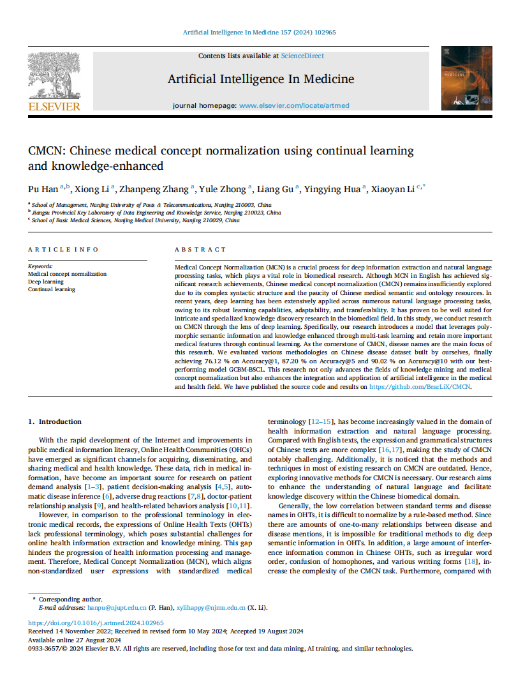
论文2: 基于深度注意力扩散图神经网络的法律文本细粒度分类方法(数据分析与知识发现, CSSCI, FMS T2)
韩普; 王志伟; 杜文文; 张子豪.
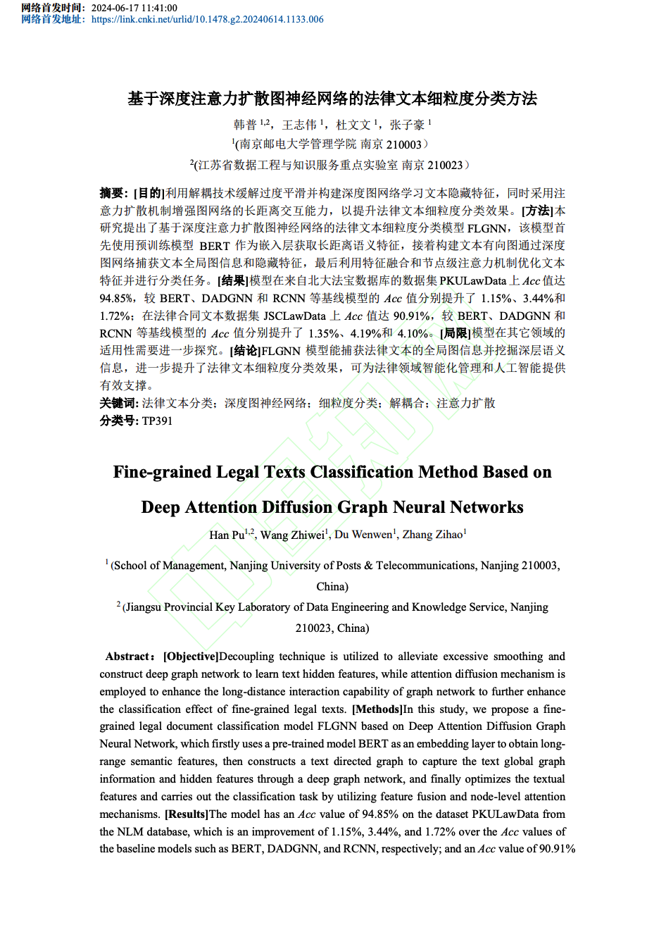

论文3: 面向在线健康社区的生成式方面级情感分析(现代情报, CSSCI)
韩普; 叶东宇.
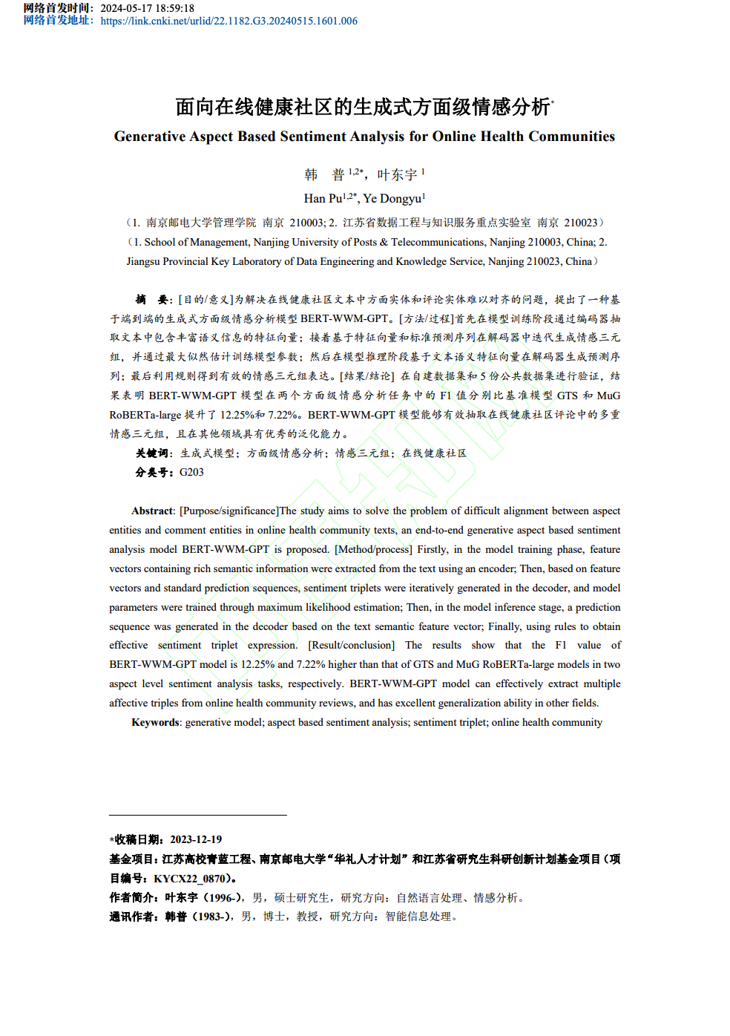

论文4: 融合多模态数据的中文医学实体识别研究.(情报理论与实践, CSSCI)
韩普; 陈文祺; 顾亮; 叶东宇; 景慎旗.
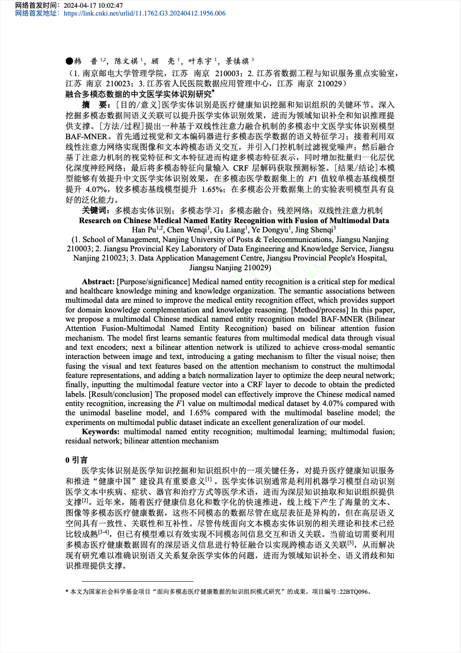

论文5: 基于语义增强的在线健康社区情感分析研究. (科技情报研究, CSSCI)
韩普; 叶东宇.
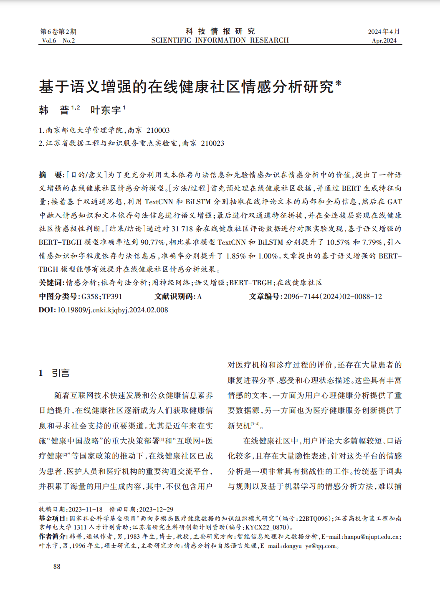

论文6: 多模态命名实体识别研究进.(数据分析与知识发现, CSSCI，FMS T2)
韩普; 陈文祺.
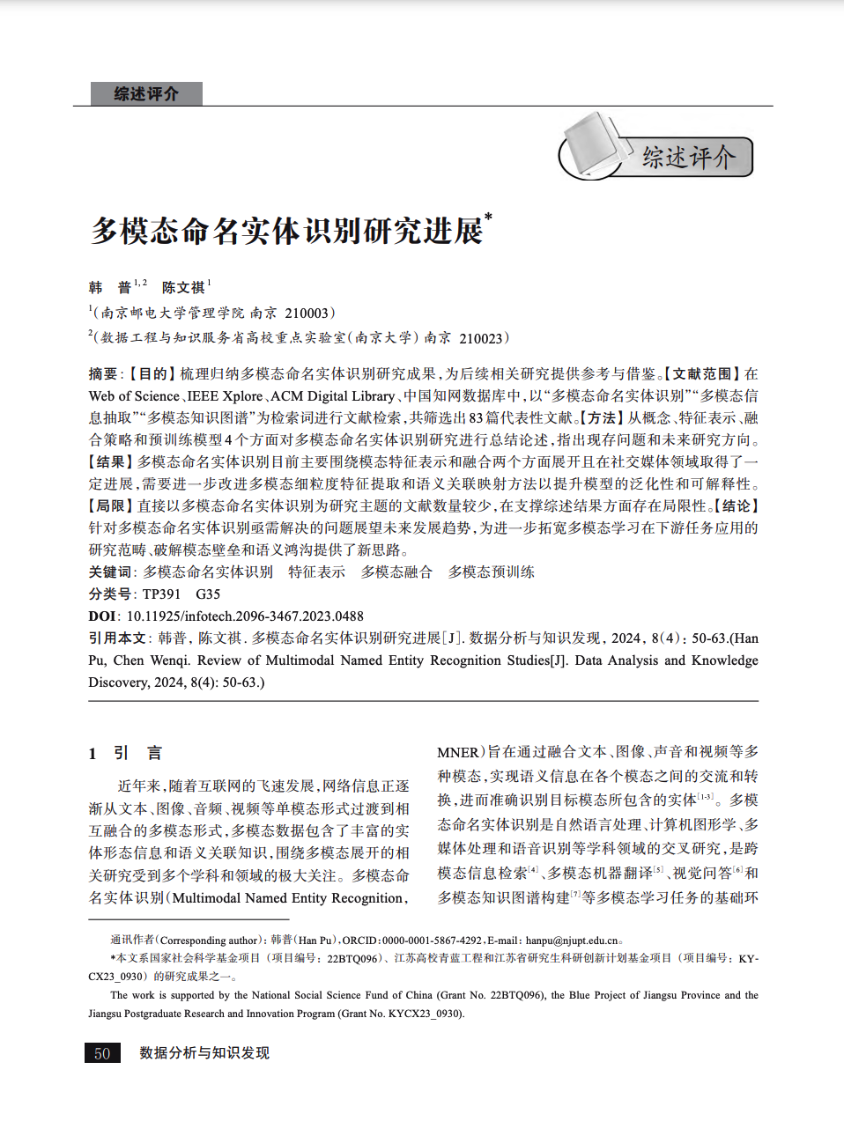

论文7： 面向多模态医疗健康数据的知识组织模式研究(现代情报, CSSCI)
韩普; 叶东宇; 陈文祺; 顾亮
